BTS MÉTIERS DE L’AUDIOVISUEL OPTION TECHNIQUES D’INGÉNIERIE ET EXPLOITATION DES ÉQUIPEMENTS

PHYSIQUE ET TECHNIQUE
DES ÉQUIPEMENTS ET SUPPORTS - U3

SESSION 2019

Durée : 6 heures
Coefficient : 4

L’usage de tout modèle de calculatrice, avec ou sans mode examen, est autorisé.

Le candidat doit gérer son temps en fonction des recommandations ci-dessous :
- traiter la partie 1 relative à la technique des équipements et supports pendant une durée de 3 heures ;
- traiter la partie 2 relative à la physique pendant une durée de 3 heures.
Les parties 1 et 2 seront rendues sur des copies séparées et ramassées à la fin de l’épreuve de 6 heures.

Documents-réponses à rendre et à agrafer à la copie :

Document-réponse 1………………………………………………………………………..page 40.
Document-réponse 2………………………………………………………………………..page 41.

Dès que le sujet vous est remis, assurez-vous qu’il est complet. Le sujet se compose de 41 pages, numérotées de 1/41 à 41/41.

Liste des documents techniques DT en annexe :
SOMMAIRE
DT 1 a - Disposition des caméras en HD 22
DT1 b - Disposition des caméras en 4K/UHD 23
DT 2 - Exemple de configuration 4K/UHD SONY 24
DT 3 - SONY HD Cutouts et 4K Stitching. 25
DT 4 - EVS XT4K 26
DT 5 - XAVC Profiles 27
DT 6 - ASI ECUS CPA_3R_50K 28
DT 7 - GV IPG-3901 29
DT 8 - GV Node 30
DT 9 - CISCO Nexus 9200 Platform Switches Data Sheet 31
DT 10 - SENHEISER SK 100 G3 32
DT 11 - Mixette SOUND DEVICES SD 633. 33
DT 12 - Durées Rec.– Config sorties SDI/HDMI – Comparatif XQD Series. 34
DT 13 - Enregistreurs VITEC Focus FS-H50/60/70 35
DT 14 - ANNEXES OPTIQUE 36
DT 15 - Spécifications du zoom FIJUINON 37
DT 16 - Photométrie et colorimétrie - Recommandations UIT 38
DT 17 - Microphone MKE 600 39
Document-réponse 1 40
Document-réponse 2 41

Présentation du thème d’étude

Dans le cadre des grands évènements organisés par la FIFA, la société Host Broadcast Services (HBS) en partenariat avec SONY a la responsabilité des captations et de la gestion des flux vers les diffuseurs. Pour cela, ils reçoivent l’aide de partenaires prestataires techniques, locaux et/ou internationaux.

Dans le cadre des matchs des coupes du monde 2014 et 2018, le système de captation et de gestion des flux était sensiblement similaire. Ainsi, la société Sony avait été chargée de l’équipement Full HD et Ultra HD pour les sites du Brésil et de la Russie, y compris l'intégration des systèmes, le matériel et le personnel. Sa mission consistait également à livrer 12 régies de production séparées et plus de 300 caméras HD et UHD, afin de fournir les outils de production nécessaires à HBS pour capter et transmettre chaque minute aux diffuseurs des matchs en direct. Les sociétés suivantes ont collaboré avec Sony pour faciliter un workflow HD/UHD Live Production complet pour les 64 matchs : AMP VISUAL TV, RF Broadcast, CTV (Euro Media Group), Outside Broadcast, Presteigne & Studio Berlin.

L’équipement et les installations techniques étaient similaires en 2014 et en 2018. L’assistance vidéo pour l’arbitrage (Video Assistant Referee -VAR-), mise en place lors du mondial 2018, fut la seule nouveauté.

Cette étude porte principalement sur le mondial 2014 au Brésil, avec plus de 2 500 heures d'images en direct couvrant 64 matchs. Quelques équipements ont cependant été actualisés.
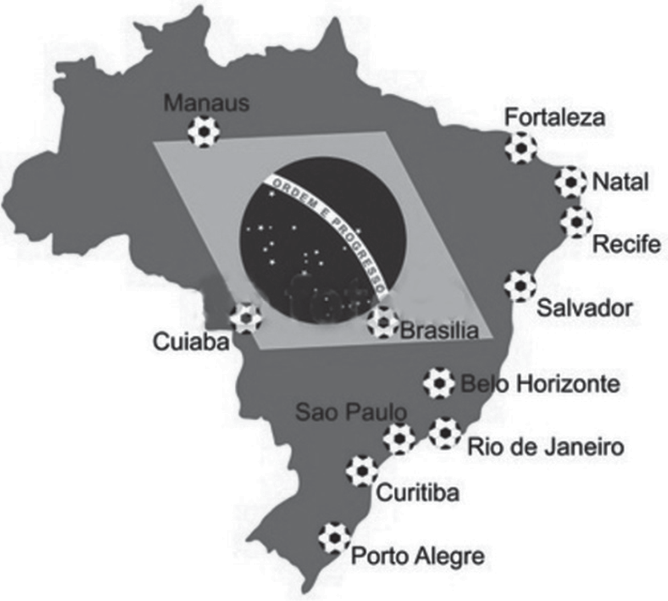

CAPTATION

Selon le stade et le match, plusieurs workflows de captation sont mis en place en parallèle.

Une captation en HD pour tous les stades et tous les matchs.
L'ensemble des 64 matchs de la Coupe du monde de la FIFA 2014 est couvert en haute définition (HD) au format 16:9 (avec une fenêtre de sécurité en 4:3). Le standard vidéo utilisé au Brésil est HD 1080i/59.94.

Une captation UHD (4K TV).

La Coupe du monde de la FIFA 2014 présente une évolution en matière de diffusion sportive, avec la première couverture de la Coupe du monde en 4K. Il s'agit d'un changement considérable pour la production d'événements sportifs en direct. La production 4K au Brésil utilise 13 caméras 4K pour capturer, depuis l'Estadio do Maracanã à Rio, trois matchs de huitièmes de finale, un match de quart de finale et la finale.
La captation est réalisée avec des caméras Sony HDC4300, F55 et F65 reliées aux CCU HDCU2000, HDCU2500, BPU4000 ou BPU4500A.
L'audio est commun aux matchs HD et 4K : les sons du stade pour la production HD sont utilisés dans les deux cas, mais des commentaires particuliers sont inclus sur les séquences 4K.

REPORTAGES ET DOCUMENTAIRES

Le diffuseur prévoit les tournages de reportages mono et multi-caméscopes (présentation des lieux et personnages emblématiques de chaque site). Par ailleurs, les rushs servent à élaborer des documentaires sur les évènements marquants qui se déroulent autour de la compétition. Pour permettre un maximum de souplesse lors de tournages, il est prévu d’utiliser divers types d’appareils de prise de vue : caméscope super 35 mm / 4K type FS700, FS7, PMW 700, PMW 300, PMW 200, ainsi qu’un DSLR Sony Alpha 7.

PLATEAUX

Le diffuseur propose à des experts d’analyser les matchs en amont (composition des équipes, tactiques) et en aval (analyses, réactions à chaud, perspectives). Ces experts se trouvent dans les locaux de la chaine. Un duplex peut avoir lieu avec des commentateurs qui se trouvent au stade hôte du match.

PARTIE 1 - TECHNIQUE DES ÉQUIPEMENTS ET SUPPORTS

Le technicien d'exploitation intervient lors de différentes phases de l'évènement :

  - en amont lors de la préparation des équipements nécessaires aux captations ;
  - lors de la captation des matchs ;
  - lors de la préparation de matériel de reportage ;
  - lors de l'émission d'après match en assurant la captation.

Un complexe de diffusion équipe chaque stade. Il est réservé aux installations techniques mobiles et cars régies. Il est situé près du terrain, des studios et de la tribune médias par simplicité de câblage.
On y trouve un centre des opérations techniques (TOC), centre névralgique des signaux des installations de production, des diffuseurs et fournisseurs de télécommunications. On y trouve routeurs, panneaux de brassage, matériel de surveillance et de mesure vidéo et audio. Il est notamment connecté au « Nodal » de production.
La salle de contrôle des commentateurs (CCR) est le point central de tous les flux audio, ambiances, commentaires et intercom. Il est relié au TOC du stade et à celui de l’IBC.

ÉTUDE DE FAISABILITÉ DES CAPTATIONS UHD ET HD

La société HBS, mandatée par la FIFA pour assurer la diffusion des matchs travaille en partenariat avec plusieurs sociétés. Une configuration HD à 33 caméras équipe les stades en standard, un « nodal » et des cars régie venus d’Europe hébergent de l’équipement : Router SDI, multi-viewers et glue, électroniques de mélangeur et mixeur, matrice intercom et système transversal de gestion,...

Étude du format de la captation

SONY, partenaire de HBS propose un workflow 4K/UHD à expérimenter. Une proposition 4K/UHD à 12 caméras sera conjointement testée. Il est envisagé de marier plusieurs formats pour permettre la production de flux UHD et HD.
Le système de caméra UHD proposé par SONY repose sur la chaine PMW-F55 + CA-4000
+ BPU-4000 + HDCU-2000.

Problématique : le technicien doit montrer qu’il serait possible de produire un programme HD avec la structure UHD.

Les questions font référence aux documents techniques DT 1, DT 2 et DT 3.

Le réalisateur veut disposer des plans habituels bien que le nombre de caméras UHD soit réduit.

    - Comparer les positions de caméras entre les implantations HD et 4K. Pour cela, donner les numéros d’implantation des caméras HD correspondants aux 12 caméras de l’implantation 4K.

    - Mentionner les fonctionnalités dont le réalisateur devra se passer dans la proposition 4K.

Par rapport au signal 1080i25, en UHD la définition horizontale double, la définition verticale double et le balayage devient progressif ce qui double la fréquence image. Les débits dans les interfaces SDI ont la même progression. La norme SMPTE ST 424 spécifie l’interface 3G-SDI, la SMPTE ST 2082 spécifie l’interface 12G-SDI tandis que la norme SMPTE ST 425-5 précise les modalités de « mapping » du signal UHD en Quad 3G-SDI (4 signaux 3G-SDI).
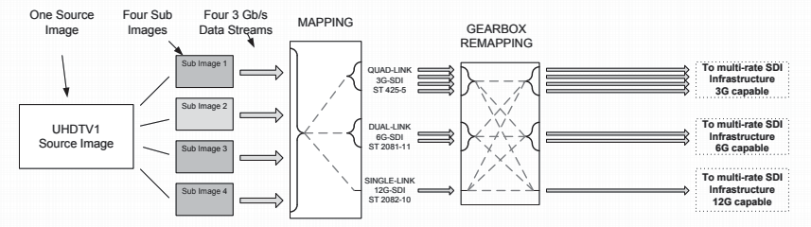
On rappelle que le débit brut de l'interface HD-SDI en 1080i25 est 1,485 Gb/s.

    - Calculer le débit dans l’interface 3G-SDI (1080p50) et dans l’interface 12G-SDI (2160p50).

    - Le BPU-4000 comporte 18 connecteurs BNC 3G/HD-SDI. Justifier l’utilisation qui est faite en 4K/UHD d’un si grand nombre de connecteurs.

    - Déterminer si le BPU-4000 peut « down-convertir » un signal 4K/UHD en signal HD.

Le réalisateur est intransigeant sur le nombre de vues HD disponibles.

    - Relever dans la documentation quelle fonction permet d’extraire une vue HD d’une caméra 4K/UHD.
Relever combien de vues HD peuvent être extraites d’une seule caméra 4K/UHD.

    - Expliquer comment, en plus des caméras « down-converties », les fonctionnalités de « HD cutouts » et de « 4K stitching » compensent dans une certaine mesure le faible nombre de caméras 4K/UHD sur le terrain.

Étude du système d’enregistrement de la captation

Toutes les caméras sont divergées. Le PGM et 2 PGM Cleans sont enregistrés. L’enregistrement de la caméra 1 et celui du PGM sont redondés. Les serveurs utilisés sont des EVS XT4K. Chaque serveur conserve un canal libre pour le "playout".

Problématique : le technicien doit vérifier que les moyens d’enregistrement sont adaptés à la situation.

Les questions font référence aux documents techniques DT 4, DT 5.

    - Relever le nombre de canaux exploitables en UHD sur le serveur EVS XT 4K.
    - Calculer le nombre de canaux nécessaires et en déduire le nombre de serveurs.
    - Proposer une répartition des canaux qui respecte l’ensemble des consignes. Le Brésil a adopté un standard de télévision à fréquence image de 60/1,001.
    - Donner le nom du format d'enregistrement utilisé par le serveur EVS XT 4K en UHD. En exploitant le document technique DT 8, déterminer le débit et justifier le choix du GOP.

64 matchs peuvent être joués dans les 12 stades, soient 6 matchs maximum par stade. Un match comporte 2 mi-temps de 45 minutes, peut nécessiter deux prolongations de 15 minutes et une séance de tirs aux buts estimée à 30 minutes. Le son est enregistré en VI
5.1 et VB (Brésilien) stéréo. On configure l'enregistrement de l'audio en 24 bits et 48 kHz. Chaque serveur comporte au moins un canal dédié à la lecture sur les 4 canaux à 600 Mb/s pour la vidéo.

    - Calculer le débit d'un canal puis calculer la capacité de stockage nécessaire sur un serveur.

On évalue qu’une capacité de 12,4 To par serveur et par match est suffisante. On précise que les grappes de disques du stockage interne sont structurées en RAID 3.

    - Relever la capacité des disques internes utilisés, en déduire la capacité utile puis déterminer si le stockage interne des serveurs sera suffisant pour enregistrer les matchs du stade durant la coupe du monde.
En exploitant le document technique DT 4, déterminer une solution proposée par EVS.

Étude du dispositif d’alimentation du car régie de la captation
Le car venu d’Europe est alimenté en 230 V. Le site du match au Brésil est équipé en 115 V avec une stabilité et une fiabilité de production d’énergie irrégulière. Le système d’alimentation est une ASI (Alimentation Statique sans Interruption) on-line double conversion de 40 KVA.

Problématique : le technicien doit configurer le dispositif d’alimentation du car.
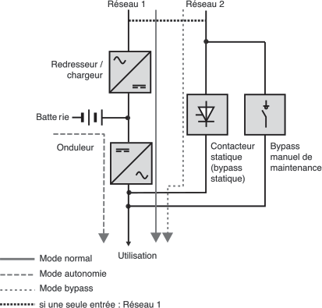Compte tenu de la qualité du réseau, on veut protéger l’installation des coupures et microcoupures, des parasites, des variations de fréquence, des creux de tension et des surtensions, notamment de la foudre.
3a
3b
1
2
3a 3b
Voici le schéma de l’ASI qui équipe le car :

Les questions font référence au document technique DT 6.

    - Expliquer la fonction des modes 1, 2, 3a et 3b. Justifier l’intérêt de ce type d’alimentation pour un raccordement à l’étranger.

On rappelle qu’en Europe le réseau est en 230 V alors qu’au stade dans cette région du Brésil il est en 115 V.

    - Relever les valeurs des tensions d’entrée de l’ASI. Calculer la valeur efficace de tension du réseau sur un branchement triphasé couplé en étoile.
Déterminer si l’ASI peut être utilisée au Brésil sur ce stade.

En utilisation normale le car-régie consomme 20 kVA, on veut une autonomie de 30 minutes. Pour augmenter la durée de vie des batteries au plomb, on ne les décharge pas au-delà de 65 % de leur capacité de 40 Ah sur 12 V.

    - Calculer le nombre de batteries nécessaires.

    - Proposer un équipement complémentaire pour assurer une continuité de service au-delà de 30 minutes de coupure secteur.

- ÉTUDE DE LA FAISABILITÉ DE L’ÉMISSION AFTER FOOT

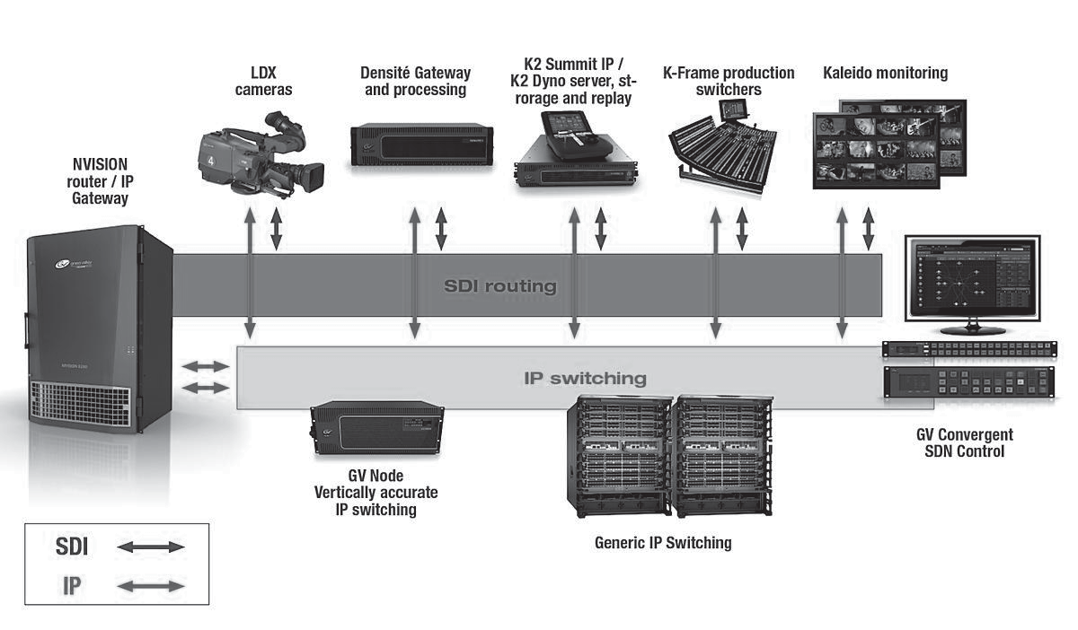
Un plateau « After-foot » est organisé dans une installation fixe mise en place sur la base d'une proposition de la société GV. Régies et équipements mélangent 2 technologies SDI et IP tandis que le transport repose exclusivement sur un réseau IP fibré.

Les équipements de la régie ne sont pas tous nativement IP, cohabitent donc des liens SDI et des liens IP. Il est nécessaire de mettre en place des passerelles SDI vers/depuis IP appelées SDI/IP Gateways. La norme SMPTE ST 2022-6 défini les modalités d'encapsulation d'un flux SDI dans des datagrammes IP. La norme SMPTE ST 2110 plus récente permet d'encapsuler des flux élémentaires dans des datagrammes IP.

Compatibilité des matériels SDI avec un réseau IP

Problématique : le technicien doit vérifier que les sources UHD SDI sont convertibles en IP.

Les questions font référence au document technique DT 7.

On rappelle que l'interface 12G-SDI permettant le transport de 4K UHD avoisine un débit de 12 Gb/s d'ou son nom.

    - Citer les formats SDI qui peuvent être connectés en entrées ou en sorties.

    - Donner le nombre d'interfaces réseau de la carte IPG3901.
Donner le débit total disponible par les interfaces réseau dans le mode agrégation puis dans le mode redondance.

    - Donner le nom des 3 normes utilisées pour respectivement, encapsuler la vidéo, encapsuler l'audio, assurer la redondance des datagrammes SMPTE2022.

    - Dans le mode redondance, justifier que le débit de l'UHD est trop élevé pour être encapsulé sans compression.
En exploitant le document technique DT 7, Indiquer à quelle condition l'encapsulation d'UHD en IP est possible.

Exploitation du réseau IP dédié à la vidéo

Problématique : le technicien doit vérifier que l’ingénieur vision puisse commuter les sources sans délai ni décrochement.

Les questions font référence aux documents techniques DT 8.

La commutation de flux IP n'est pas synchrone ni précise, d'autant moins si dans l'infrastructure, les chemins empruntés ne sont pas déterministes. Pour permettre une commutation de flux, à l'échantillon près, qui soit diffusable, le signal affiché sur le moniteur vision doit provenir d'un commutateur. On utilisera un GV Node.
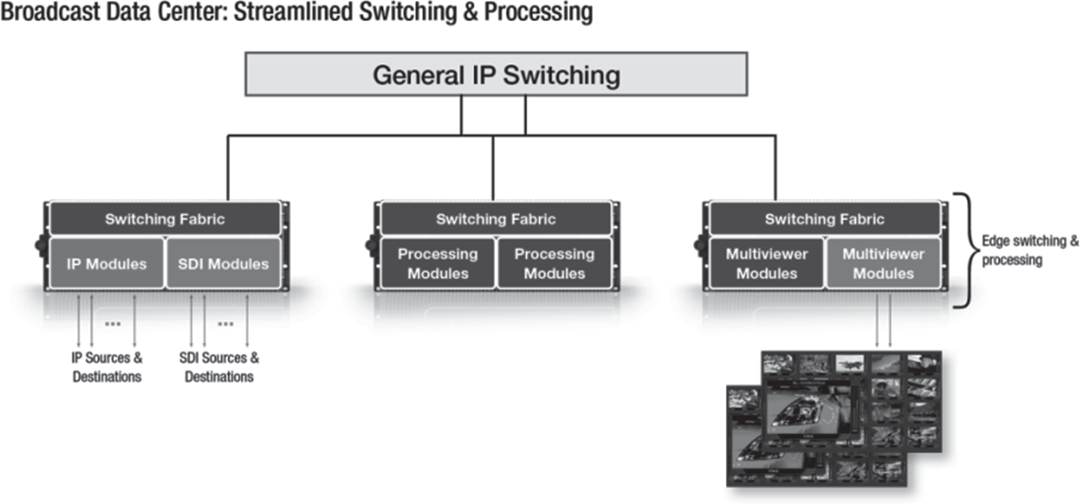

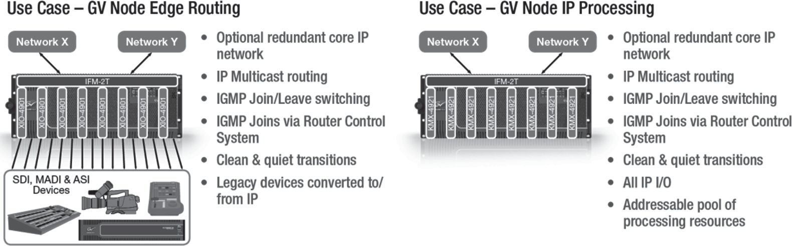

    - Justifier brièvement la nécessité du GV Node.

Pour se connecter à un flux Vidéo ou Audio sur IP afin de l'utiliser, le GV Node doit tout d'abord s'y abonner. Les adresses IP des flux sur le réseau sont de la forme 224.x.x.x.

    - En s'aidant du schéma ci-dessus, donner le nom et expliquer brièvement le principe du mode de diffusion/routage utilisé sur le réseau IP du GV Node.

La commande « Join » du protocole IGMP est la requête d'abonnement à un groupe pour se connecter à un flux vidéo ou audio. La commande « Leave » permet la déconnexion. Lorsque l'ingénieur de la vision actionne un « bumper » ou le joystick de son OCP pour commuter une caméra sur son moniteur, la commande de commutation est envoyée au GV Node. Ce dernier exécute une commutation synchrone avec un timing rigoureux dite « clean switching » pour générer le flux SDI ou IP commuté que doit recevoir le moniteur pour ne pas décrocher.

    - Préciser quels abonnements multicast doivent au préalable être actifs dans le GV Node pour permettre cette commutation « clean switching ».

Dimensionnement du réseau

Problématique : le technicien doit vérifier le dimensionnement du réseau pour disposer de la totalité des flux.

CISCO, constructeur de matériels pour l’infrastructure réseau désigne l’ensemble des switchs d’un dispositif de commutation IP sous l’appellation « IP RoutingFabric ». Le réseau est structuré selon une architecture Clos à plusieurs niveaux de commutateurs que CISCO nomme « Spine and Leaf » dont voici une représentation. Ici l’épine dorsale (spine) du système est constituée de 2 switchs (type A), les feuilles (leaf) sont raccordées à 4 switchs (type B). Tous les switchs sont de la gamme CISCO Nexus 9200. Les switchs utilisés comme « Spine » partagent chacun un minimum de 12 liens de 40 Gb/s agrégés avec les switchs de niveau inférieurs. Un minimum de 199 signaux I/O d’équipements sont à raccorder en IP, 63 sont SDI et nécessitent un IPG. Les signaux sont en 1080p50 non compressés ou bien en UHD50p compressés TICO 4:1.

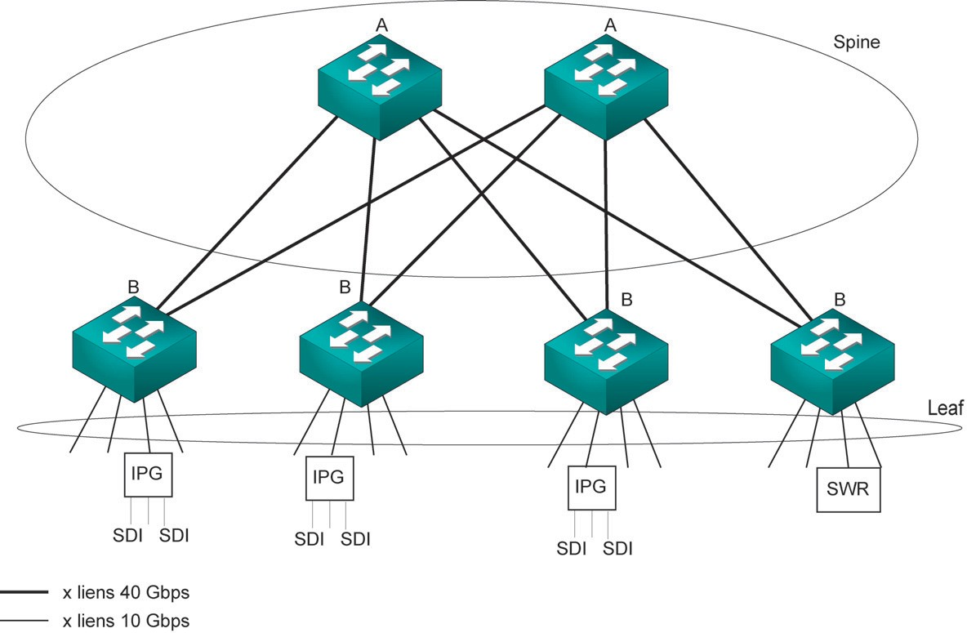
Les questions font référence au document technique DT 9

    - Indiquer le débit nécessaire pour chaque flux raccordé.

Les IPG sont utilisés en mode agrégé et permettent chacun de connecter 4 In/Out 3G-SDI à l'aide de 2 ports 10 Gb/s I/O. Chaque équipement IP natif utilise un port 10 Gb/s I/O.

    - Calculer le nombre de ports 10 Gbps nécessaires pour raccorder les équipements, nativement IP et ceux qui nécessitent une IPG3901. En déduire le nombre de ports pour les switchs type A et pour les switchs type B.

    - Choisir parmi les modèles de la gamme CISCO Nexus 9200 les 2 switchs
« Spine » et les 4 switchs « Leaf ».

- INTERVIEWS EN BORDURE DE TERRAIN

Des interviews sont réalisées en bordure de terrain auprès des entraineurs et remplaçants. On dispose pour cela d’un caméscope, d’un enregistreur / streamer externe, d’une mixette et d’un microphone. La configuration respecte le standard utilisé au Brésil.

Partie son

Problématique : le technicien doit configurer le dispositif technique son.

3 kits HF de marque Senheiser dans la gamme G3 sont proposés, deux à micro-cravate SK 100 G3 / ME2 et ME4, un à micro main SKM 100 G3 / MMD 835-1.
L’équipe de reportage ne dispose d’aucun générateur de time code externe. Par facilité de mise en œuvre, pour ne pas gêner les opérateurs dans leurs mouvements, aucun dispositif ne relie la mixette au caméscope durant l’interview.

Les questions font référence aux documents techniques DT 10 et DT 11.

    - Choisir le microphone le mieux adapté à la situation et justifier ce choix par 3 arguments/caractéristiques.

    - Justifier l’utilité d’une synchronisation au TC entre les enregistreurs. Proposer une alternative en l’absence de TC.

On veut synchroniser le TC de la mixette sur celui du générateur interne du caméscope. Le générateur du caméscope comporte les options : Int/Ext, Rec/Free, Preset/Regen.

    - Préciser la configuration des générateurs de TC des 2 équipements.

On veut s’assurer que la stabilité de l’horloge sera suffisante pour ce mode de synchronisation libre.

    - Relever la stabilité de l’horloge du générateur esclave. Vérifier par un calcul à partir de la stabilité d’horloge que la stabilité du TC sera bien ½ image par 24h comme l’annonce le constructeur. Interpréter ce résultat par rapport au contexte de la production et en fonction de la durée de l'événement.

Deux cartes SD U3 64 Go sont installées dans les slots de la mixette.

    - Choisir les paramètres d’enregistrement suivant : fréquence d’échantillonnage, formatage, format de fichier.

Partie vidéo et time code

Problématique : le technicien doit choisir les supports mémoire et les formats de fichiers adaptés à la situation de tournage.

Le caméscope SONY FS7 enregistre en UHD sur cartes XQD. On ajoute un enregistreur externe VITEC Focus FS-H70 pour des fichiers proxy complémentaires à livrer le plus rapidement à la production pour pré-dérushage.
Pour faciliter la postproduction, la direction technique a exclu les CODEC inter-image, elle souhaite en outre conserver la qualité UHD maximum.
La production veut recevoir dans le CT (centre technique) en temps réel des proxys très basse résolution et disposer également de fichiers proxy HD sur le support.

Les questions font référence aux documents techniques DT 5, DT 12.

    - Relever la durée d’enregistrement possible avec une carte mémoire XQD de 128 Go puis calculer le débit binaire correspondant.

    - Mentionner les séries de cartes compatibles à l'aide du document technique DT 12.

    - Choisir dans le document DT 5 le CODEC UHD 59,94p correspondant. Justifier
2 arguments de votre choix.

On utilise le profile XAVC Intra VBR Class300. La durée d’enregistrement n’excèdera pas 1 heure.

    - Proposer la liste des cartes nécessaires.

DEUXIÈME PARTIE – PHYSIQUE

- CHOIX DE LA DISTANCE FOCALE DE LA CAMÉRA HÉLICO

Problématique : la technicienne doit s’assurer que les caractéristiques de l’objectif, assimilé à une lentille simple convergente, et la hauteur à laquelle se situe la caméra Hélico permettent de réaliser les prises de vues souhaitées.

La réalisatrice souhaite réaliser deux plans grâce à la caméra Hélico (caméra HDC-4300-ST dotée d’un zoom FUNINON UA 13x4.5 BERD-S9). Un premier plan large zénithal, dans lequel l’ensemble du terrain est filmé dans le sens de la longueur, voies de service comprises (se reporter aux dimensions du stade fournies en DT 14). Puis un deuxième plan plus serré où l’on voit les joueurs et les arbitres alignés sur le rond central lorsque les hymnes nationaux seront entonnés.
Pour des raisons de sécurité, l’hélicoptère ne peut descendre en dessous de 100 m. On suppose que son altitude H pendant la prise de vue correspond à cette limite (100 m) et que l’hélicoptère est suffisamment haut pour que les images se forment dans le plan focal.

  - Connaissant la plus petite dimension du capteur (8,3 mm), et celle du terrain indiquée en DT 14, calculer la distance focale f, qui permet de réaliser le plan large.

  - D’après le schéma de DT 14, donner le diamètre du rond central.

  - Calculer la distance focale qui doit être choisie pour réaliser le plan serré sur ce rond central.

  - Sera-t-il possible de réaliser ces prises de vues avec le zoom FUJINON UA13x4.5BERD-S9 (DT 15) ? Justifier la réponse.

- ÉCLAIRAGE DE LA PELOUSE

Problématique : la technicienne doit s’assurer que l’éclairement au centre de la pelouse est conforme aux normes de la FIFA.

Les normes FIFA prévoient un niveau d’éclairement d’environ 2 300 lux au niveau de la pelouse.

Au-dessus du terrain, une structure (voir la figure ci-dessous qui n’est pas à l’échelle), supporte un ensemble d’environ 400 projecteurs identiques chargés d’éclairer l’ensemble du terrain. Ils sont orientés de façon à assurer un éclairement identique en tout point de la pelouse.

structure supportant
vue de dessus
les projecteurs
vue en coupe
projecteur
structure
terrain
30 °
θ
D
M
P
M
70m

Figure n° 1

Des matchs se déroulent en soirée, en l’absence de lumière naturelle. On doit évaluer le nombre de projecteurs nécessaires pour avoir au centre M du terrain l’éclairement normalisé de E = 2 300 lux.

La puissance électrique fournie à chaque projecteur est de P_{E} = 2 000 W. Le flux utile émis par un projecteur représente 75 % du flux total produit par la lampe d’efficacité lumineuse 80 lm.W-1.

  - Calculer le flux utile émis φu par un projecteur.
Pour faciliter les calculs, on considère que la structure est circulaire d’un diamètre moyen de 140 m. Elle est située à 33 m du sol (voir figure n°1).

  - Calculer la distance D qui sépare un projecteur, situé au point P sur la structure, du milieu du terrain M.

On donne l’expression de l’angle solide ∧ = 2π[1-cos(α/2)] avec α l’angle au sommet.
  - Calculer l’intensité lumineuse I fournie par un projecteur sachant que l’ouverture du faisceau de lumière forme un angle au sommet d’environ 30° (voir figure n°1). On rappelle que I = φu .
N
  - Montrer que l’angle d’incidence θ repéré sur la figure n°1 vaut environ 65°.
  - Calculer l’éclairement lumineux E produit par un projecteur en M. Une soixantaine de projecteurs est utilisée pour éclairer la zone centrale.
  - Vérifier que l’éclairement répond bien à la norme.

COLORIMÉTRIE

Problématique : il existe une différence entre la couleur de la pelouse et son affichage à l’écran. La technicienne doit vérifier que cela est dû aux caractéristiques du matériel et non aux réglages.
  - Représenter sur le même diagramme (document-réponse DR1), les gamuts correspondants aux normes HD et UHD à partir des recommandations fournies en DT 16. Placer également le point blanc D₆₅.
La couleur verte du gazon peut être reproduite par addition des trois primaires R₁V₁B₁ dont les luminances sont proportionnelles, dans l’ordre, aux nombres (232 ; 628 ; 140) dans un codage binaire 10 bits.
La position d’un mélange de couleur (x_{M} ; y_{M}) dans le diagramme de chromaticité pour la norme UHD REC 2020 est donnée par les relations :

x = 0,6370. R + 0,1446. V + 0,1689. B 0,9065. R + 0,8507. V + 1,2891. B
M
y = 0,2627. R + 0,6780. V + 0,0593. B 0,9065. R + 0,8507. V + 1,2891. B

  - Calculer les coordonnées du mélange pour les valeurs de R₁V₁B₁. Placer le point M correspondant sur le diagramme.
M

  - Dans la norme HD et avec les valeurs des primaires R₁V₁B₁ précédentes, le mélange donne le point M’ de coordonnées : x_{M’} = 0,32 et y_{M’} = 0,48. Placer le point M’ sur le diagramme.

  - Comparer les deux mélanges en termes de pureté colorimétrique et de longueur d’onde dominante par rapport au blanc D₆₅.

ADÉQUATION DU MATÉRIEL SON

Problématique : la technicienne doit vérifier que les niveaux des sons captés par le micro de la caméra « Spider Cam » sont convenables.

La caméra montée sur les filins est une Sony HDC4300 équipée d’un microphone de chez SENNHEISER disposant d’une alimentation P48 (DT 17).
On se propose d’étudier la prise du son capté sur le terrain par ce microphone dans la situation décrite ci-dessous.

m
Caméra
Caméra
α
d2-c
5

Joueur 2
10 m Joueur 1

Le dessin n'est pas à l'échelle

Le niveau sonore produit à 1 m par un joueur (source omnidirectionnelle) est de
L (1 m) = 90 dB_{spl} quand il crie.

  - Calculer le niveau sonore L_{j1} capté par le microphone lorsque le joueur 1 crie.

  - Calculer la distance d_{2-c} entre le joueur 2 et le micro de la caméra. En déduire le niveau sonore L’_{j2} correspondant quand le joueur 2 crie, sans tenir compte de la directivité du micro.

  - Calculer l’angle d’incidence α représenté sur la figure page précédente.

  - Évaluer, pour une fréquence de 500 Hz, en s’aidant du DT 17, l’atténuation A_{d2} due à la directivité de ce microphone.

  - En déduire le niveau sonore réellement capté par le microphone L_{j2}.

  - Relever la sensibilité du micro (DT 17).

  - Vérifier que la pression P efficace due à L_{j2} captée par le microphone. On prendra comme pression de référence P_{réf} = 2 · 10–5 P_{a}.
  - Déterminer en dBU le niveau de tension en sortie du microphone. On prendra comme tension de référence U_{ref} = 0,775 V (DT 17).

INTÉGRATION D’UN FLUX SATELLITE DANS LE WORKFLOW

La réception par la régie du signal satellite est organisée selon le schéma simplifié suivant :
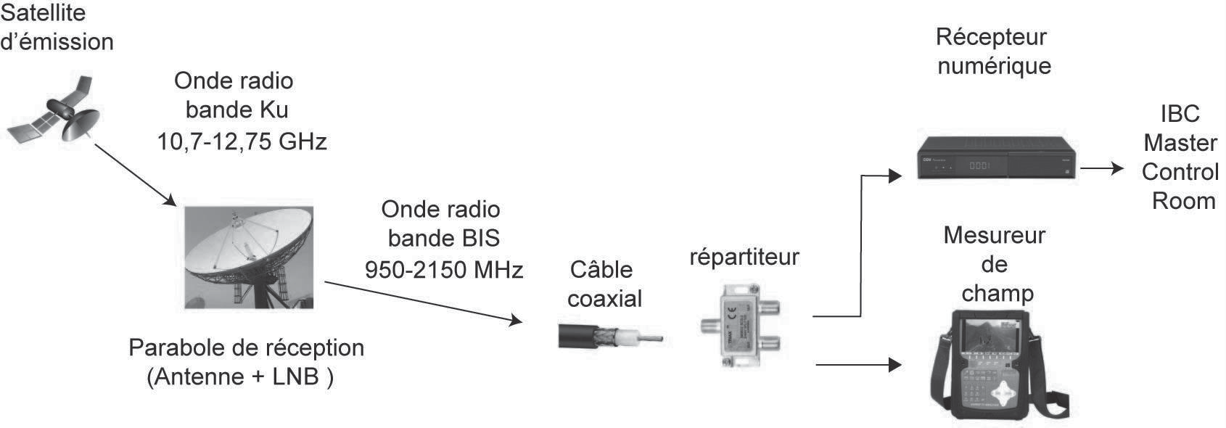
La transmission se fait selon le standard DVB-S 2 (Digital VideoBroadcasting-Satellite). Le LNB (Low Noise Black) est un amplificateur faible bruit d’un gain de 62 dB. Le satellite se trouve en orbite géostationnaire à 36 000 kms de la Terre.
Les caractéristiques du récepteur numérique sont données ci-dessous :
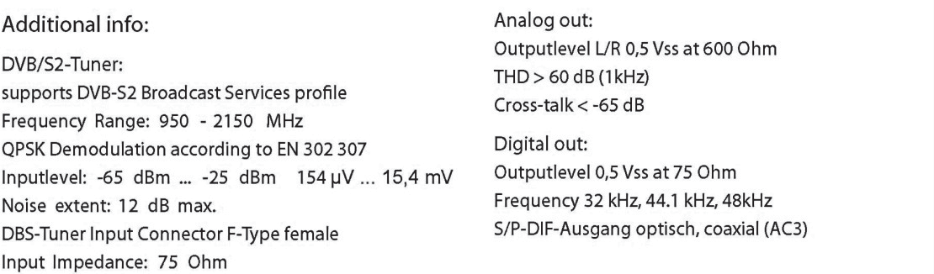

On suppose que toutes les impédances sont résistives. On rappelle les formules d’association de résistances :
- en série 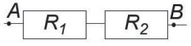 RÆB = R1 + R2
,

- en parallèle 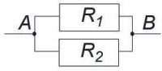 RÆB = R1⋅R2
R1+R2.

Problématique : on souhaite intégrer un mesureur de champ sans altérer le signal reçu.

L’opérateur de transmission branche le récepteur numérique à la parabole de réception. L'image reçue est de bonne qualité

  - Donner la valeur de la résistance d'entrée R_{n} du récepteur numérique en se référant aux caractéristiques du récepteur.

  - Indiquer quelle doit être la valeur de l'impédance caractéristique du câble, notée Z_{c}, pour qu'il y ait adaptation d'impédance.

L’opératrice satellite souhaite rajouter le mesureur de champ.
On considère dans un premier temps que les pertes dans les câbles coaxiaux d'impédance Z_{c} sont négligeables. La figure suivante modélise l'installation sans répartiteur. Un générateur de tension v_{g} et de résistance interne R_{g} représente le LNB, le récepteur numérique a une résistance d'entrée R_{n} et le mesureur de champ a une résistance d'entrée R_{m}. On considère que : R_{g} = R_{n} = R_{m} = Z_{c}.
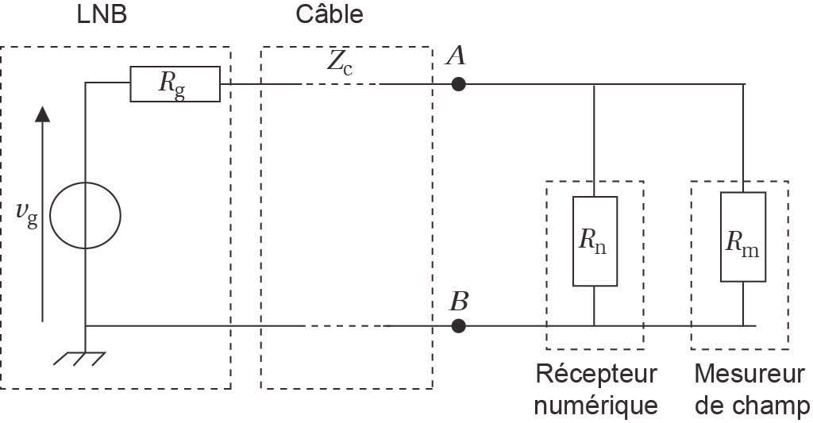

  - Déterminer la valeur de la résistance R_{AB} équivalente à l'association du récepteur numérique et du mesureur de champ.

  - En déduire pourquoi un répartiteur est nécessaire.

L’opératrice satellite insère un répartiteur ce qui donne le schéma équivalent suivant ci- dessous.
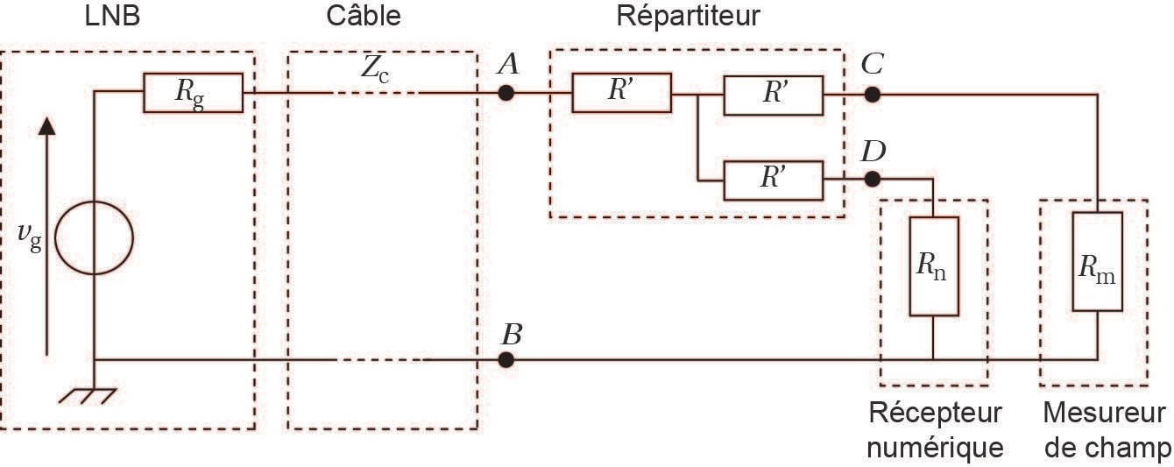

5.5. Dans le cas où R_{n} = R_{m} = Z_{c}, montrer que l’ensemble constitué que par le répartiteur,

le récepteur et le mesureur est équivalent à une résistance R’_{AB} de valeur
R'AB
= 3R'+Zc

2

  - En déduire quelle doit être la valeur de R’ pour qu'il y ait adaptation d'impédance.

Problématique : il faut vérifier que le niveau de puissance reçu par le récepteur numérique est compatible avec ses caractéristiques.

L’opérateur satellite veut mesurer le niveau de puissance reçue. On rappelle les formules suivantes :
Le niveau de puissance exprimée en dB a pour expression :

⎛ P ⎞
LP = 10 log⎜ ⎟ où P est la puissance en W.
⎜ P ⎟
⎝ ref ⎠

P_{ref} = 1 W si L_{p} est exprimé en dBW et P_{ref} = 10–3 W si L_{p} est exprimé en dBm.
L’opératrice de transmission effectue un bilan de liaison pour déterminer le niveau de puissance en entrée du récepteur numérique.

La puissance isotrope rayonnée équivalente PIRE (ou EIRP) du satellite est représentée sur la figure suivante.

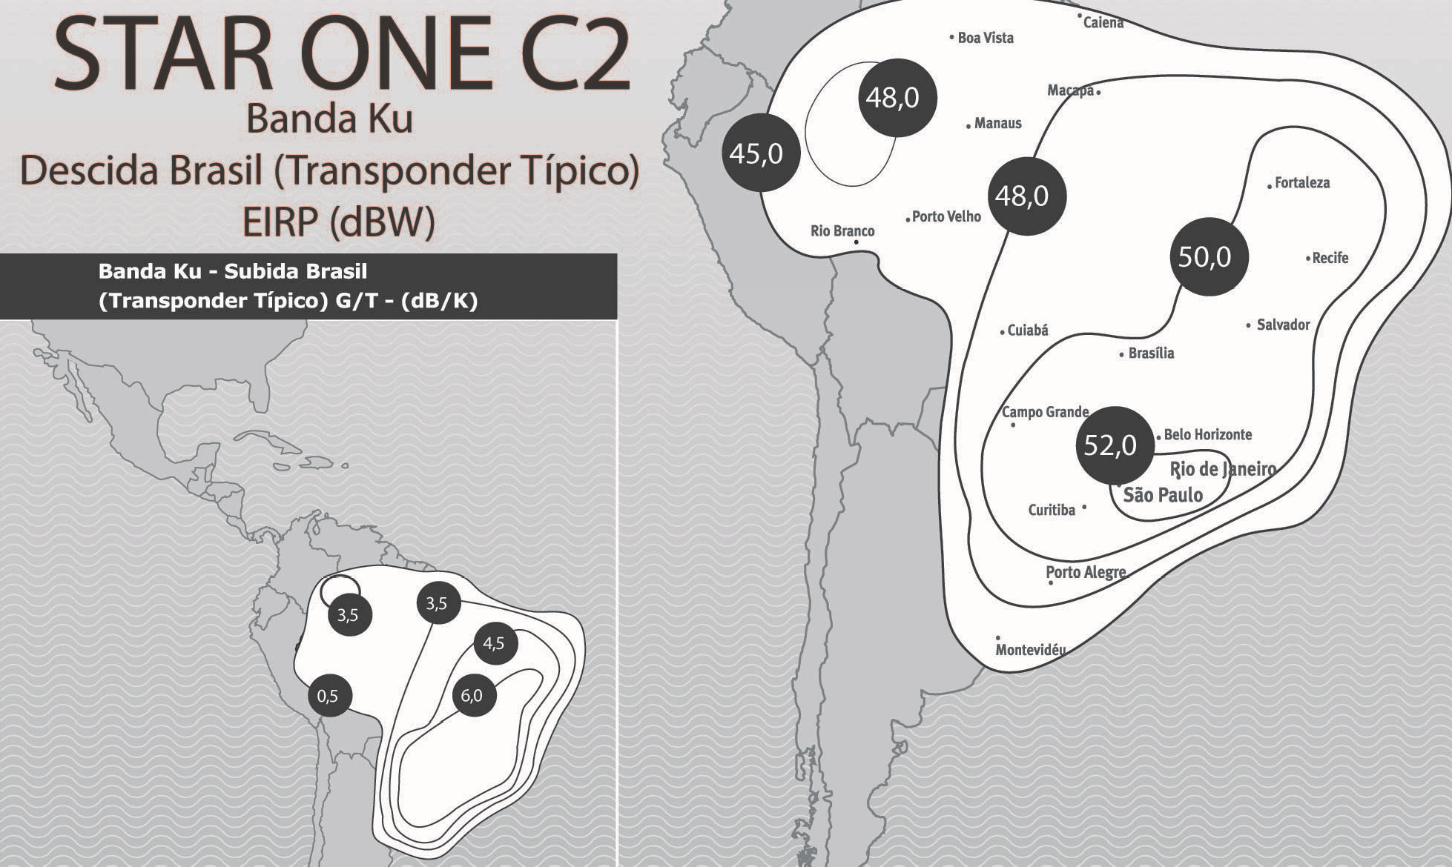

La fréquence f_{p} de l'onde sphérique émise par le satellite vaut 10,970 GHz.
Les pertes entre le satellite et la parabole par absorption atmosphérique sont estimées à 60 dB.

  - Utiliser la figure précédente pour montrer que la PIRE du satellite est de 82 dBm à Sao Paulo.

  - Calculer l’atténuation géométrique de l’onde électromagnétique émise par le satellite géostationnaire d’altitude 3,6 ∙ 107m . En déduire que les pertes entre le satellite et la parabole sont d’environ 211 dB.

  - Compléter sur le document-réponse 2 en indiquant le niveau de puissance reçue L_{P}
par la parabole, noté L_{P.}

On suppose que la parabole apporte un gain de 39 dBi.

  - Compléter le document-réponse 2 en indiquant le niveau de puissance reçu par le LNB en dBm, noté L_{LNB}.
La fréquence f_{p} de l'onde électromagnétique émise par le satellite est transposée dans le LNB de la parabole en une fréquence f_{BIS} plus faible. On utilise pour cela un oscillateur local de fréquence f_{OL} dont la valeur dépend de f_{p}. ·

La fréquence transposée est alors égale à : f_{BIS}= f_{p} –f_{ol} :
- Si 10,7 GHz <f_{p}< 11,70 GHz alors la fréquence de l'oscillateur local est f_{ol} = 9,750 GHz,
- Si 11,7 GHz <f_{p}< 12,75 GHz alors la fréquence de l'oscillateur local est f_{ol} = 10,60 GHz.

  - Calculer la fréquence f_{BIS} du signal transposé.
Entre la sortie du LNB de la parabole et le récepteur numérique, le signal transposé est transporté par un câble coaxial. L'atténuation apportée par ce câble est égale à 7 dB.
Ce répartiteur est à l’origine d’une atténuation de 6 dB.
  - Compléter le document-réponse 2 en indiquant le niveau L_{S1} en sortie du LNB et le niveau reçu par le récepteur L_{S2}.

  - Vérifier que le niveau de puissance en sortie du répartiteur se situe dans la plage d’entrée du récepteur numérique utilisé.

- QUALITÉ DE LA RÉCEPTION ET DÉBIT BINAIRE

Problématique : on doit mesurer la qualité de la réception et du débit binaire.

L’opératrice satellite est chargée de vérifier avec le mesureur de champ la qualité de la réception sur les 2 transpondeurs du satellite. La transmission d’un flux satellite doit être QEF (Quasi Error Free, quasiment sans erreur). On quantifie la qualité de la transmission avec le BER (Bit Error Ratio) ou TEB (Taux d'Erreur Binaire) à la réception :

TEB =

Nombre de bits faux Nombre de bits transmis

Le mesureur de champ affiche les diagrammes de constellation suivants :
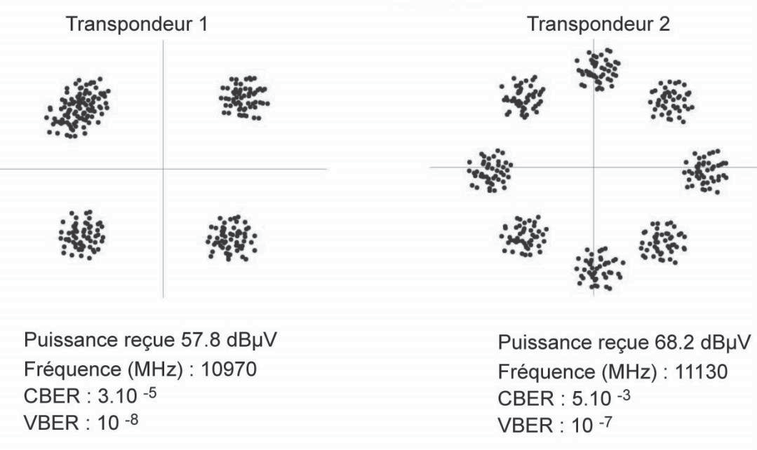

La transmission par satellite nécessite des codes de correction d'erreur (FEC ForwardErrorCorrection). Le mesureur de champ fournit les mesures du BER avant correction (CBER) et après correction (VBER). La correspondance entre qualité de la réception et le CBER est donnée dans le tableau suivant :

Qualité de la réception | Excellente | Bonne | Acceptable | Perturbée | Mauvaise
CBER | <10-5 | 10-5 à 10-4 | 10-4 à 10-3 | 10-3 à 10-2 | >10-2

  - Relever, sur le diagramme de constellation, les valeurs du CBER pour les deux transpondeurs et qualifier la qualité de ces deux réceptions en utilisant le tableau précédent.

  - Pour chacune des transmissions calculer les nombres de bits erronés n₁ et n₂ avant correction pour un million de bits reçus.

Afin de protéger les données des erreurs au niveau de l'émetteur, deux codes correcteurs (BCH et LDPC) sont utilisés avant de moduler la porteuse. Le rendement d'un codage de canal est noté :
Code rate = Nombre de bits utiles

Nombre de bits total

Le transpondeur 1 utilise la modulation Q-PSK qui transmet 2 bits par symbole. On note R la rapidité de modulation, aussi nommée « débit de symboles » exprimée en méga symboles par seconde ou méga bauds (MBd). Le tableau suivant donne les valeurs de R et du code rate en fonction de la fréquence de la porteuse du signal satellite. Il est valable pour les transpondeurs 1 et 2.

Ku-Band  (MHz) | R(MBd) | FEC (code  rate)
10722 | 30 | 3/4
10802 | 30 | 3/4
10882 | 30 | 3/4
10970 | 30 | 3/4
11050 | 29 | 3/4
11130 | 28 | 2/3
11222 | 30 | 2/3
11302 | 30 | 2/3
11382 | 30 | 2/3

Pour le transpondeur 2, on peut choisir entre les modulations Q-PSK, 8-PSK, 16-APSK, 32- APSK.

  - Utiliser le diagramme de constellation pour donner le type de modulation utilisée pour le transpondeur 2.

  - En déduire le nombre de bits par symbole correspondant à cette modulation.

  - Calculer en Mbps le débit brut D₂ et le débit utile D_{2u} pour le transpondeur 2.

Document DT 1 a - Disposition des caméras en HD

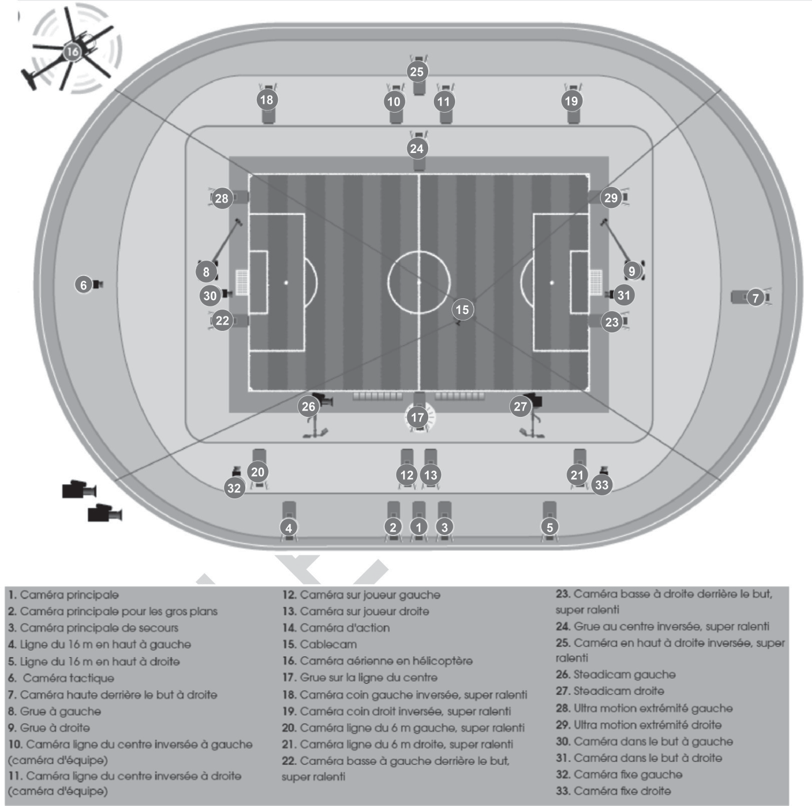

Document DT 1 b – Disposition des caméras en 4K/UHD
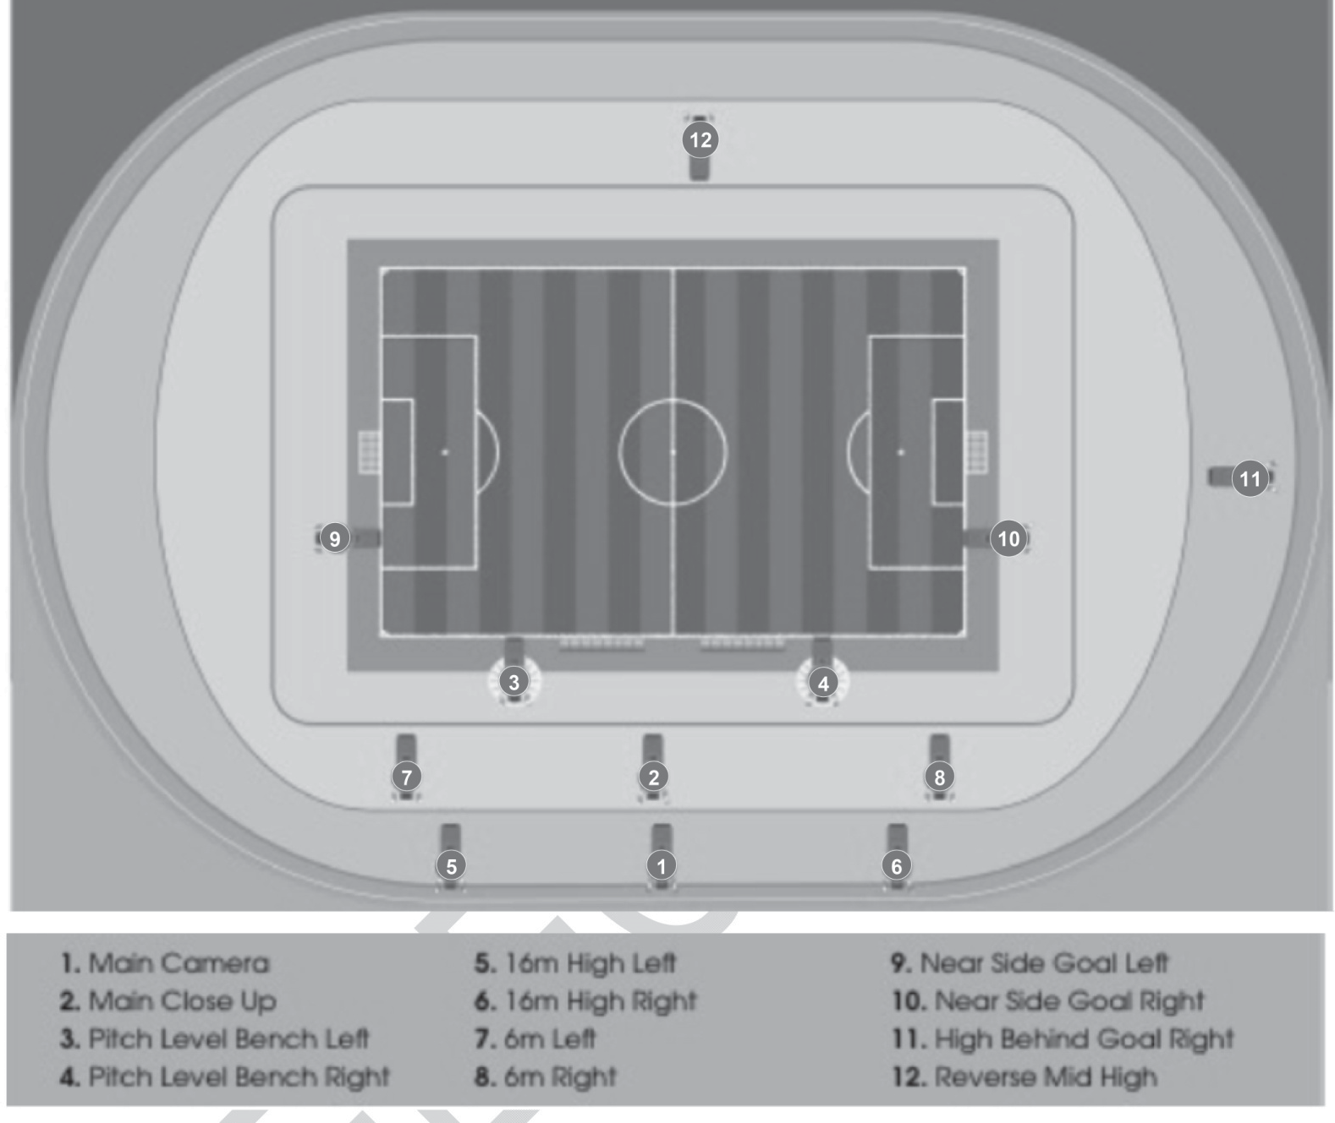

Document DT 2 - Exemple de configuration 4K/UHD SONY
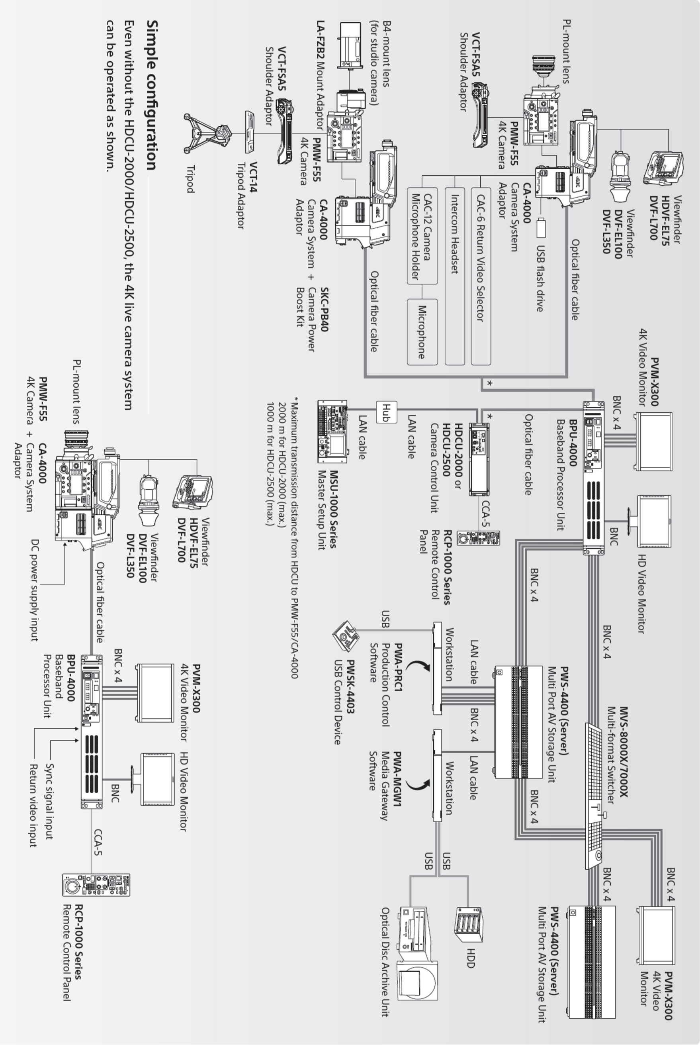

Document DT 3 - SONY HD Cutouts et 4K Stitching
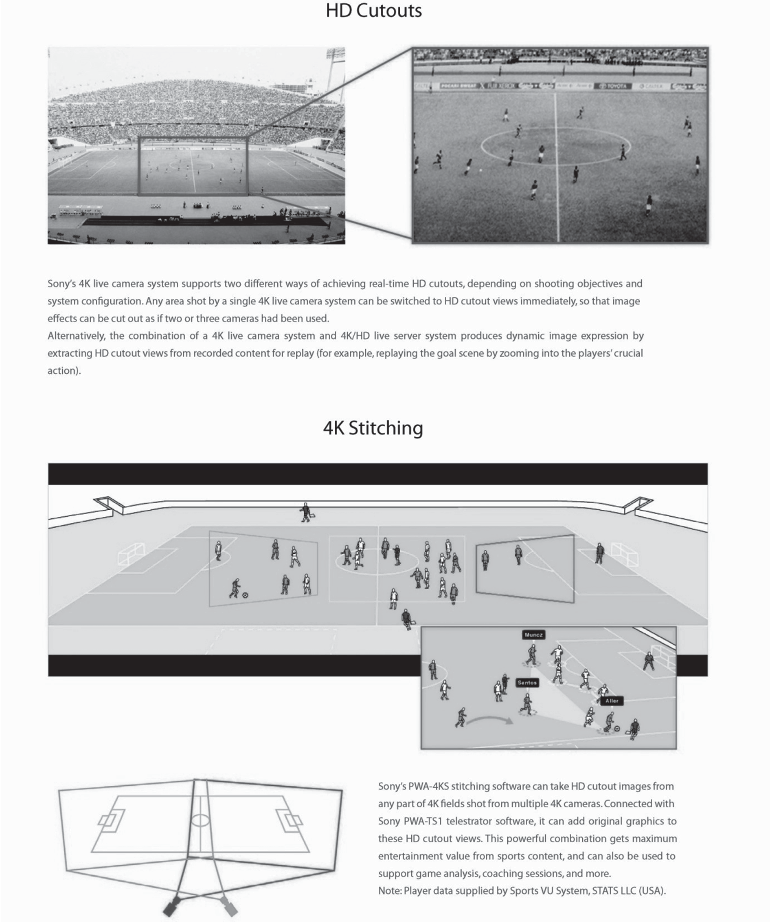

Document DT 4 - EVS XT4K
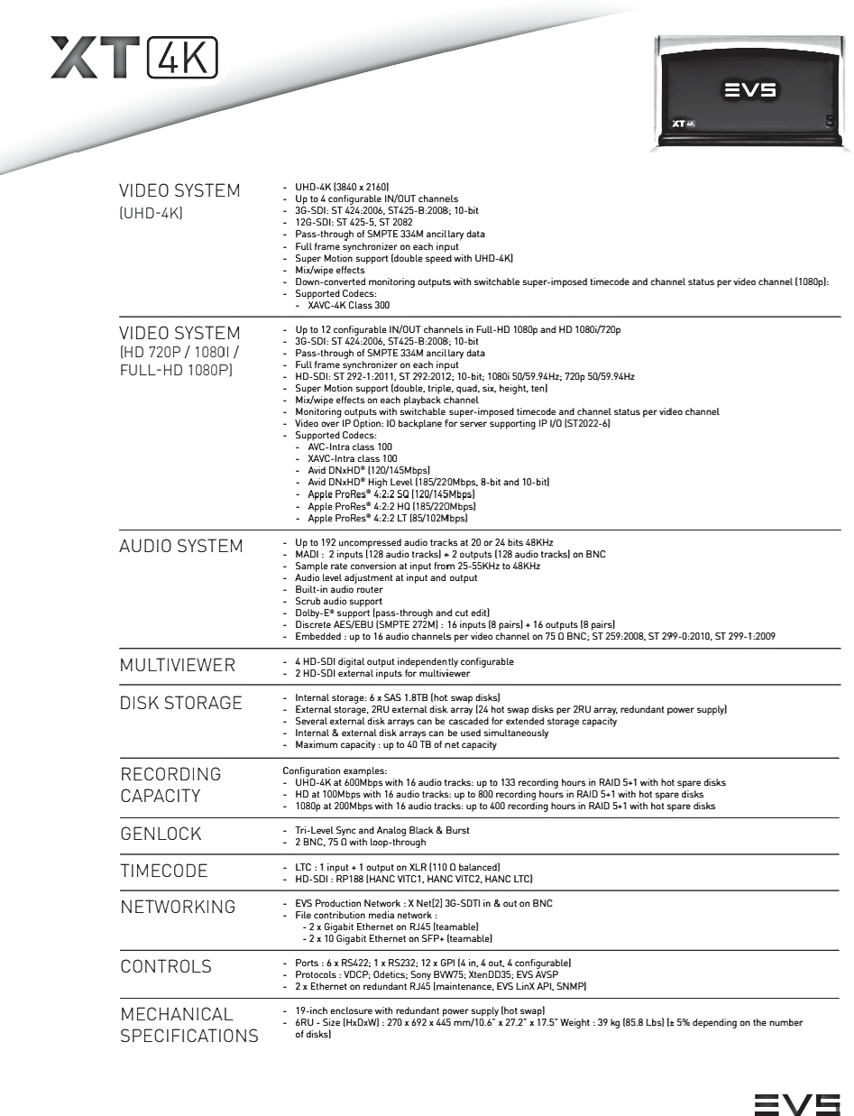

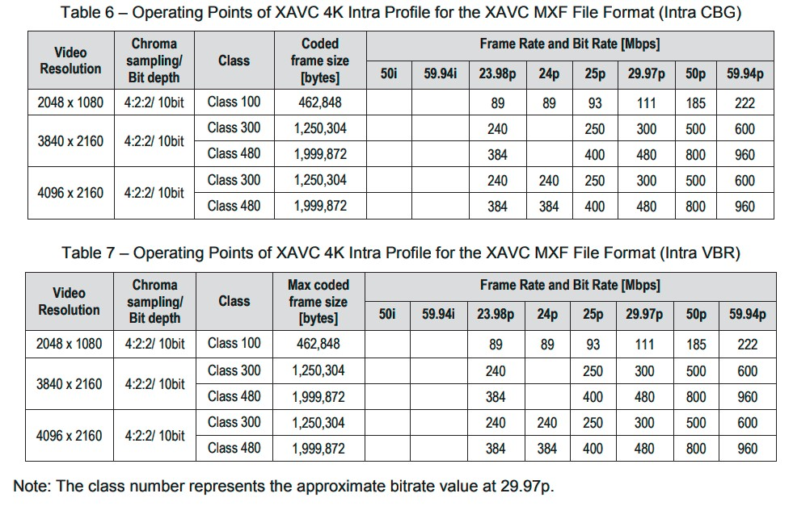
Document DT 5 - XAVC Profiles XAVC Intra

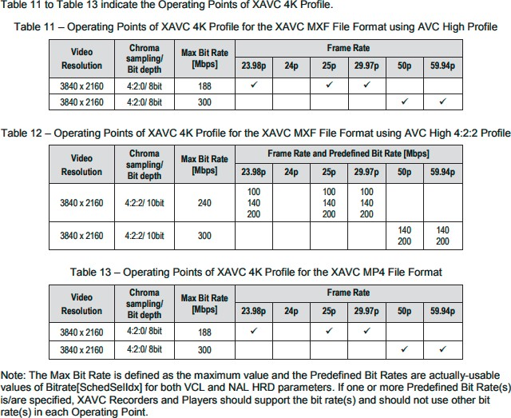
XAVC Long GOP

Document DT 6 - ASI ECUS CPA_3R_50K

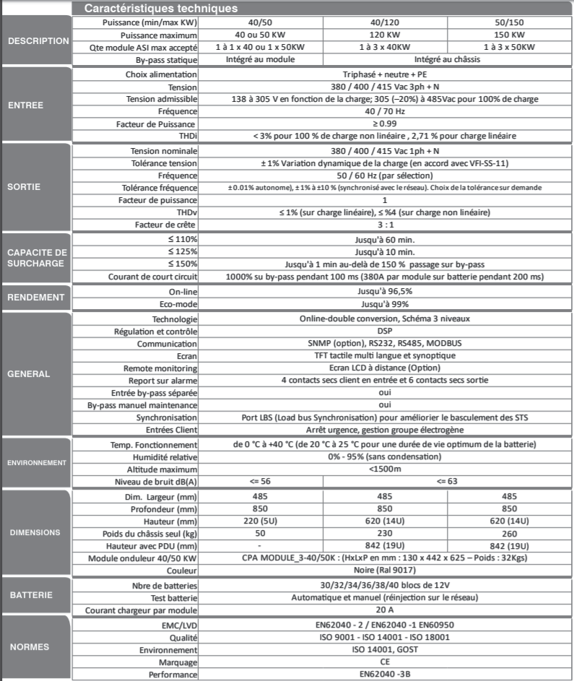

Document DT 7 - GV IPG-3901

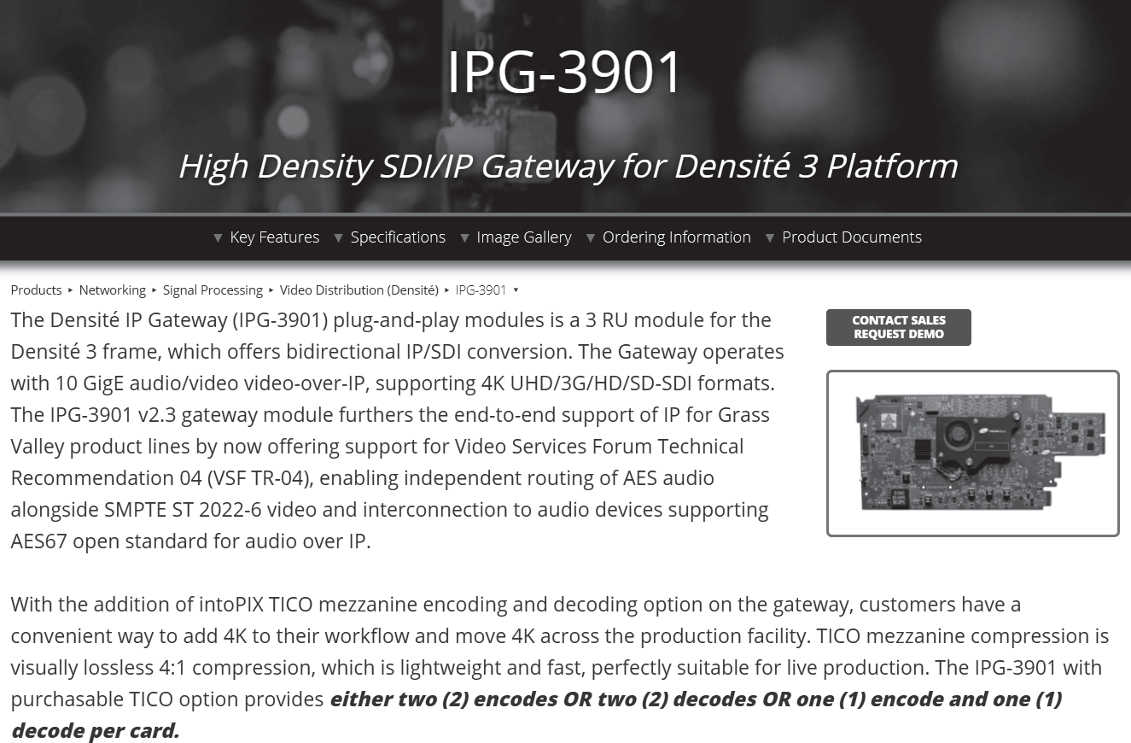

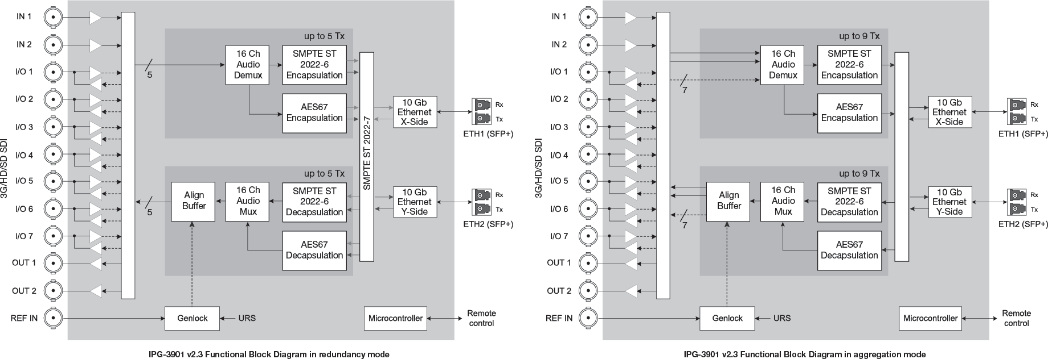

Document DT 8 - GV Node

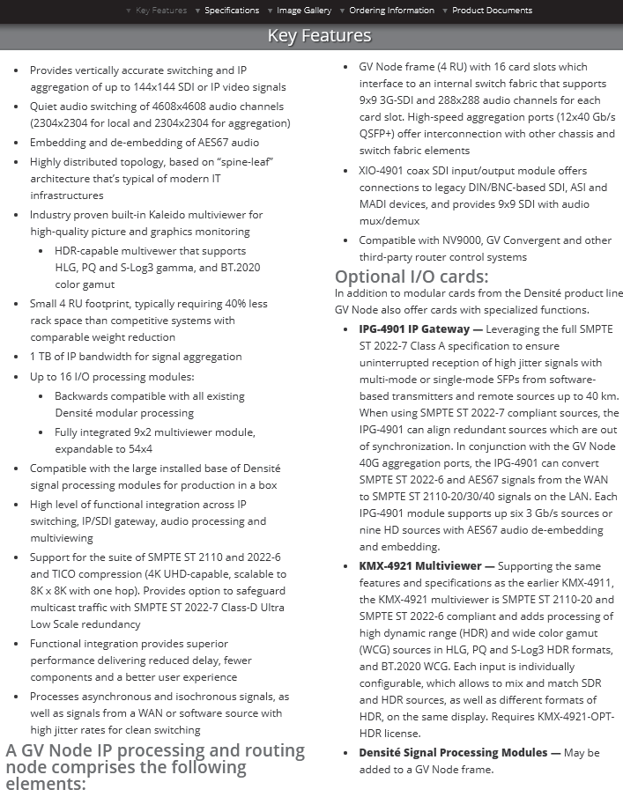

Document DT 9 - CISCO Nexus 9200 Platform Switches Data Sheet
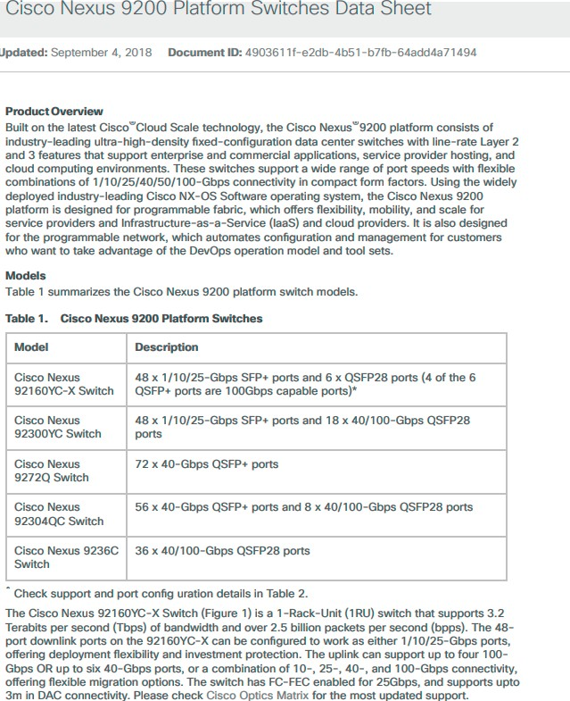

Document DT 10 - SENHEISER SK 100 G3
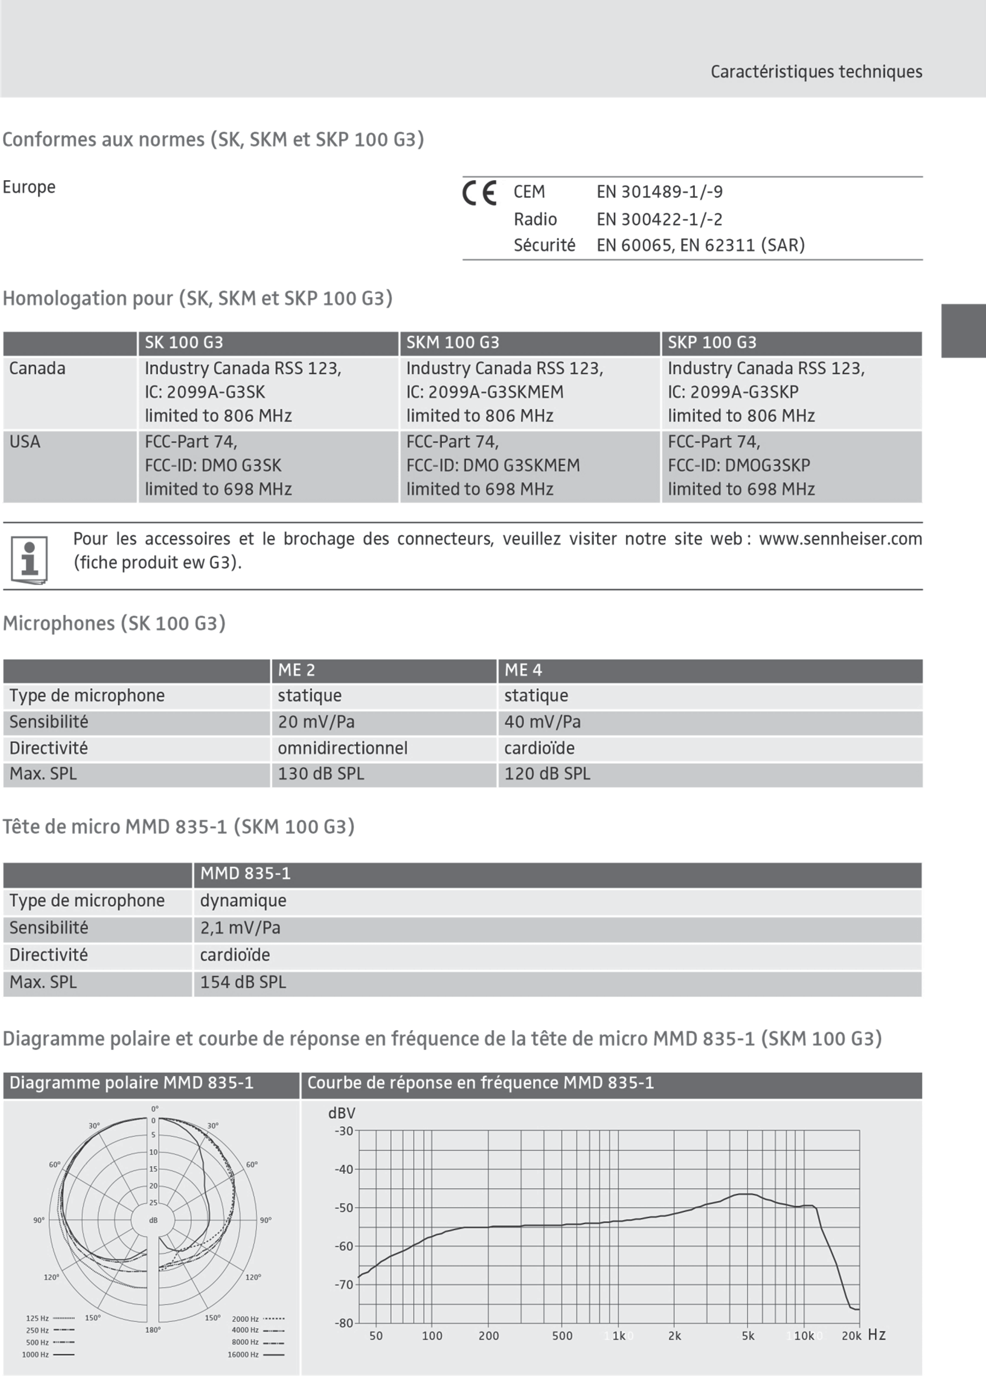

Document DT 11 - Mixette SOUND DEVICES SD 633

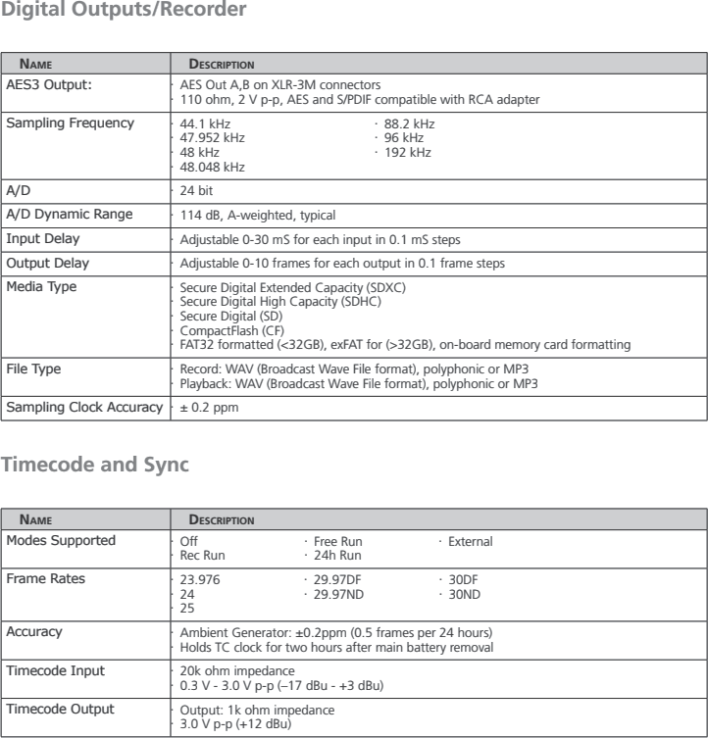

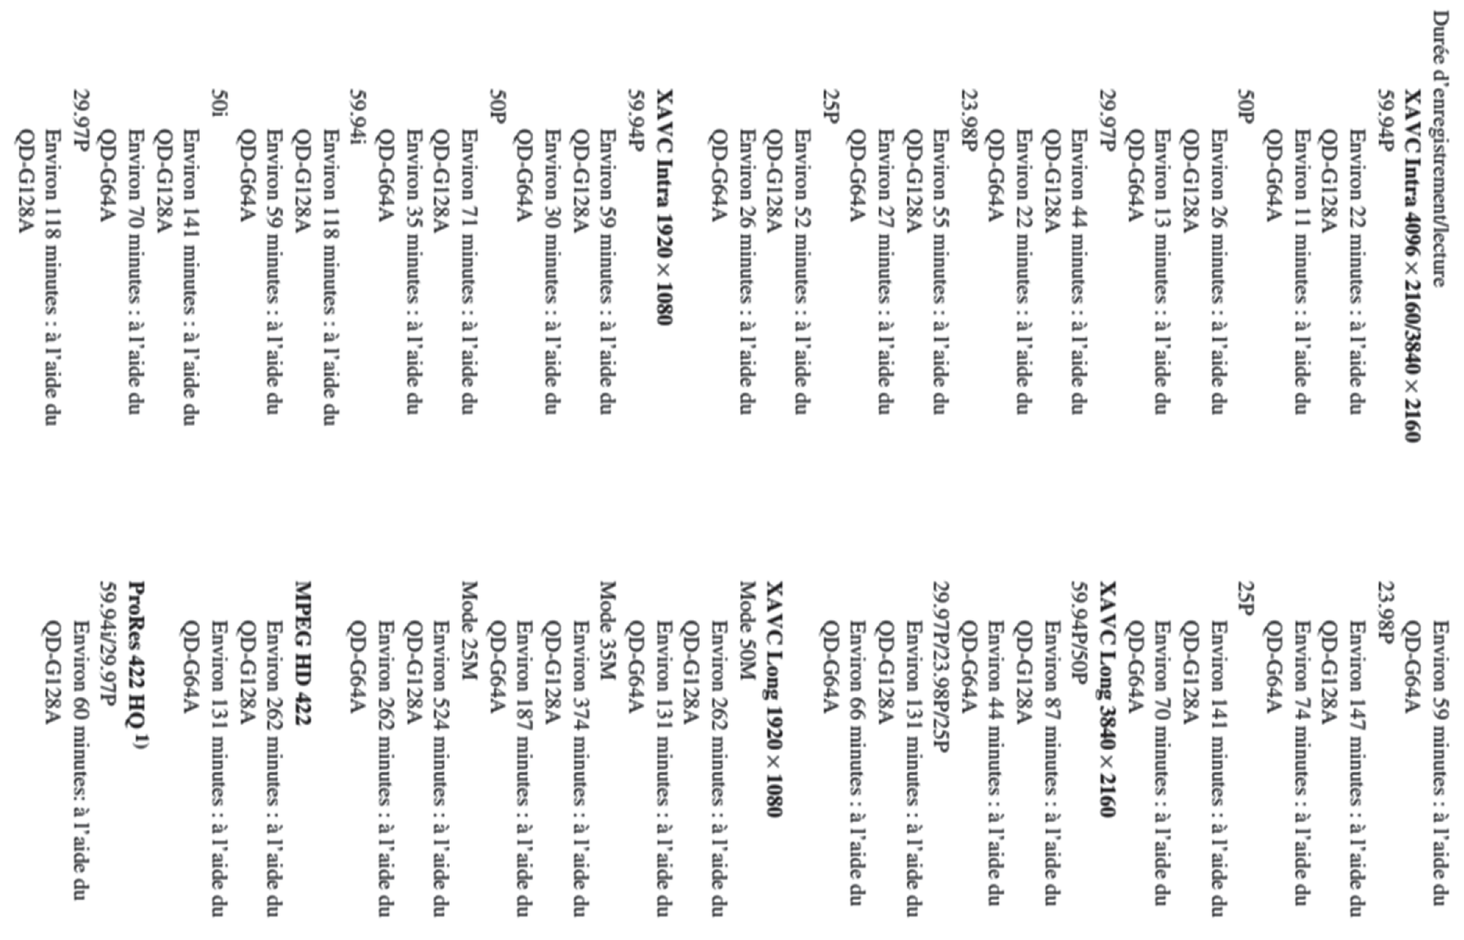
Document DT 12 - Durées d’enregistrement - Configuration des sorties SDI/HDMI – Comparatif XQD Series

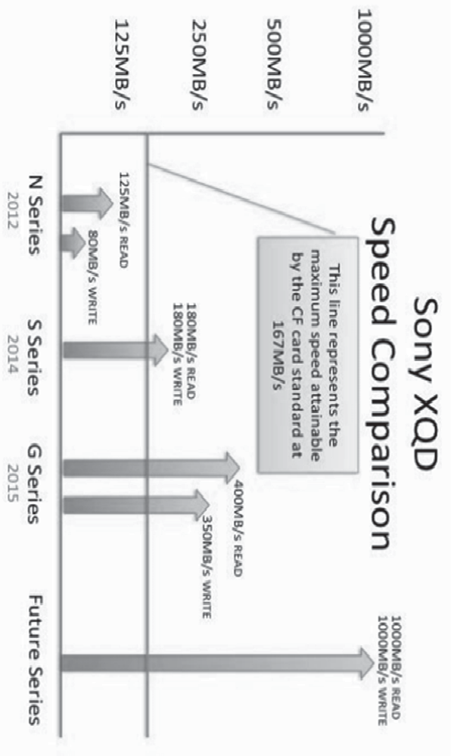
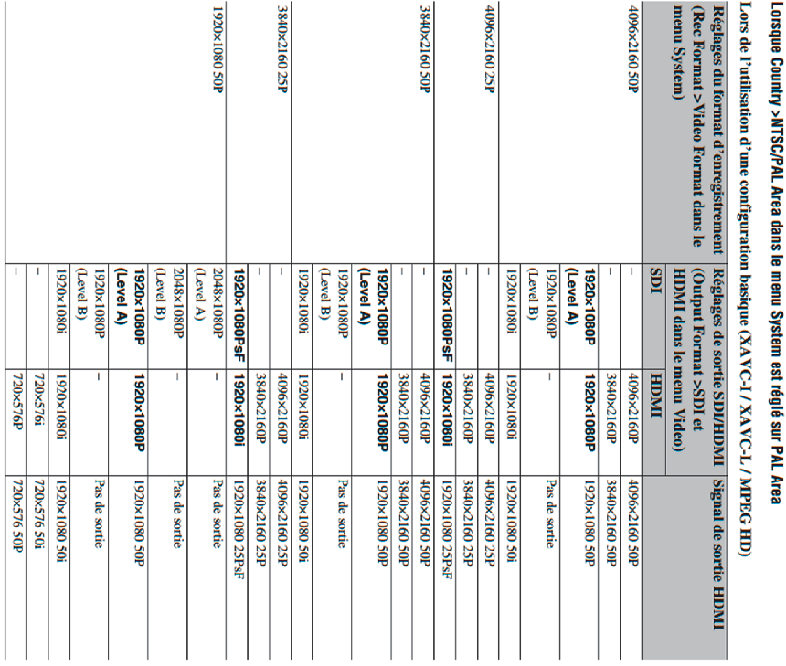

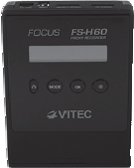
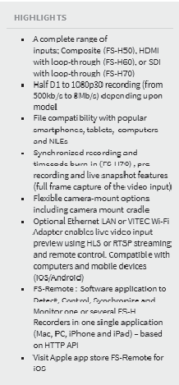
Document DT 13 - Enregistreurs VITEC Focus FS-H50/60/70

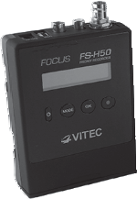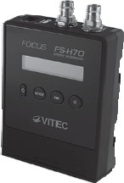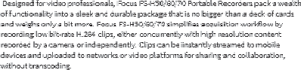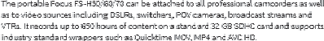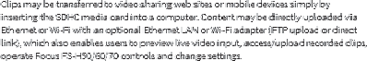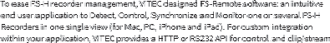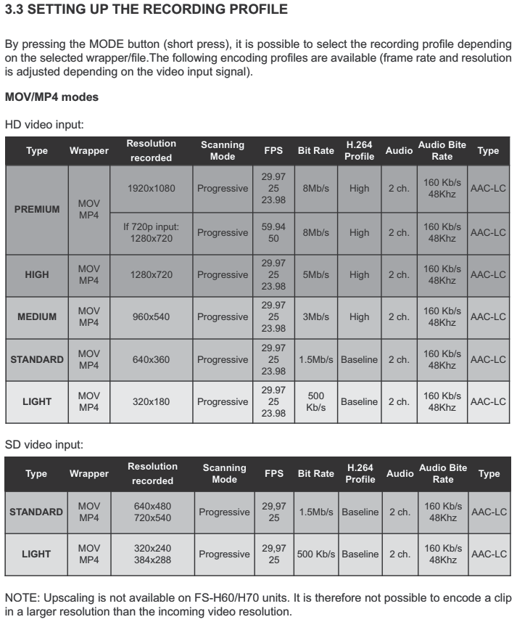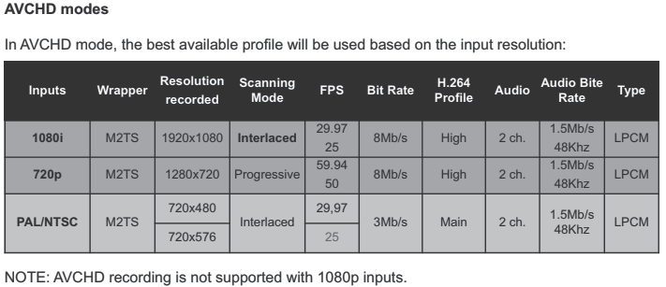

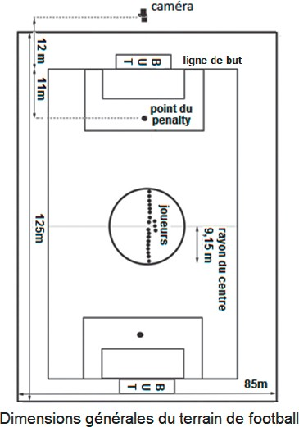
Document DT 14 - ANNEXES OPTIQUE

Image A’B’ donnée par une lentille convergente d’un objet AB.

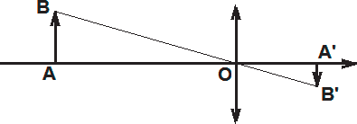

Document DT 15 - Spécifications du zoom FIJUINON

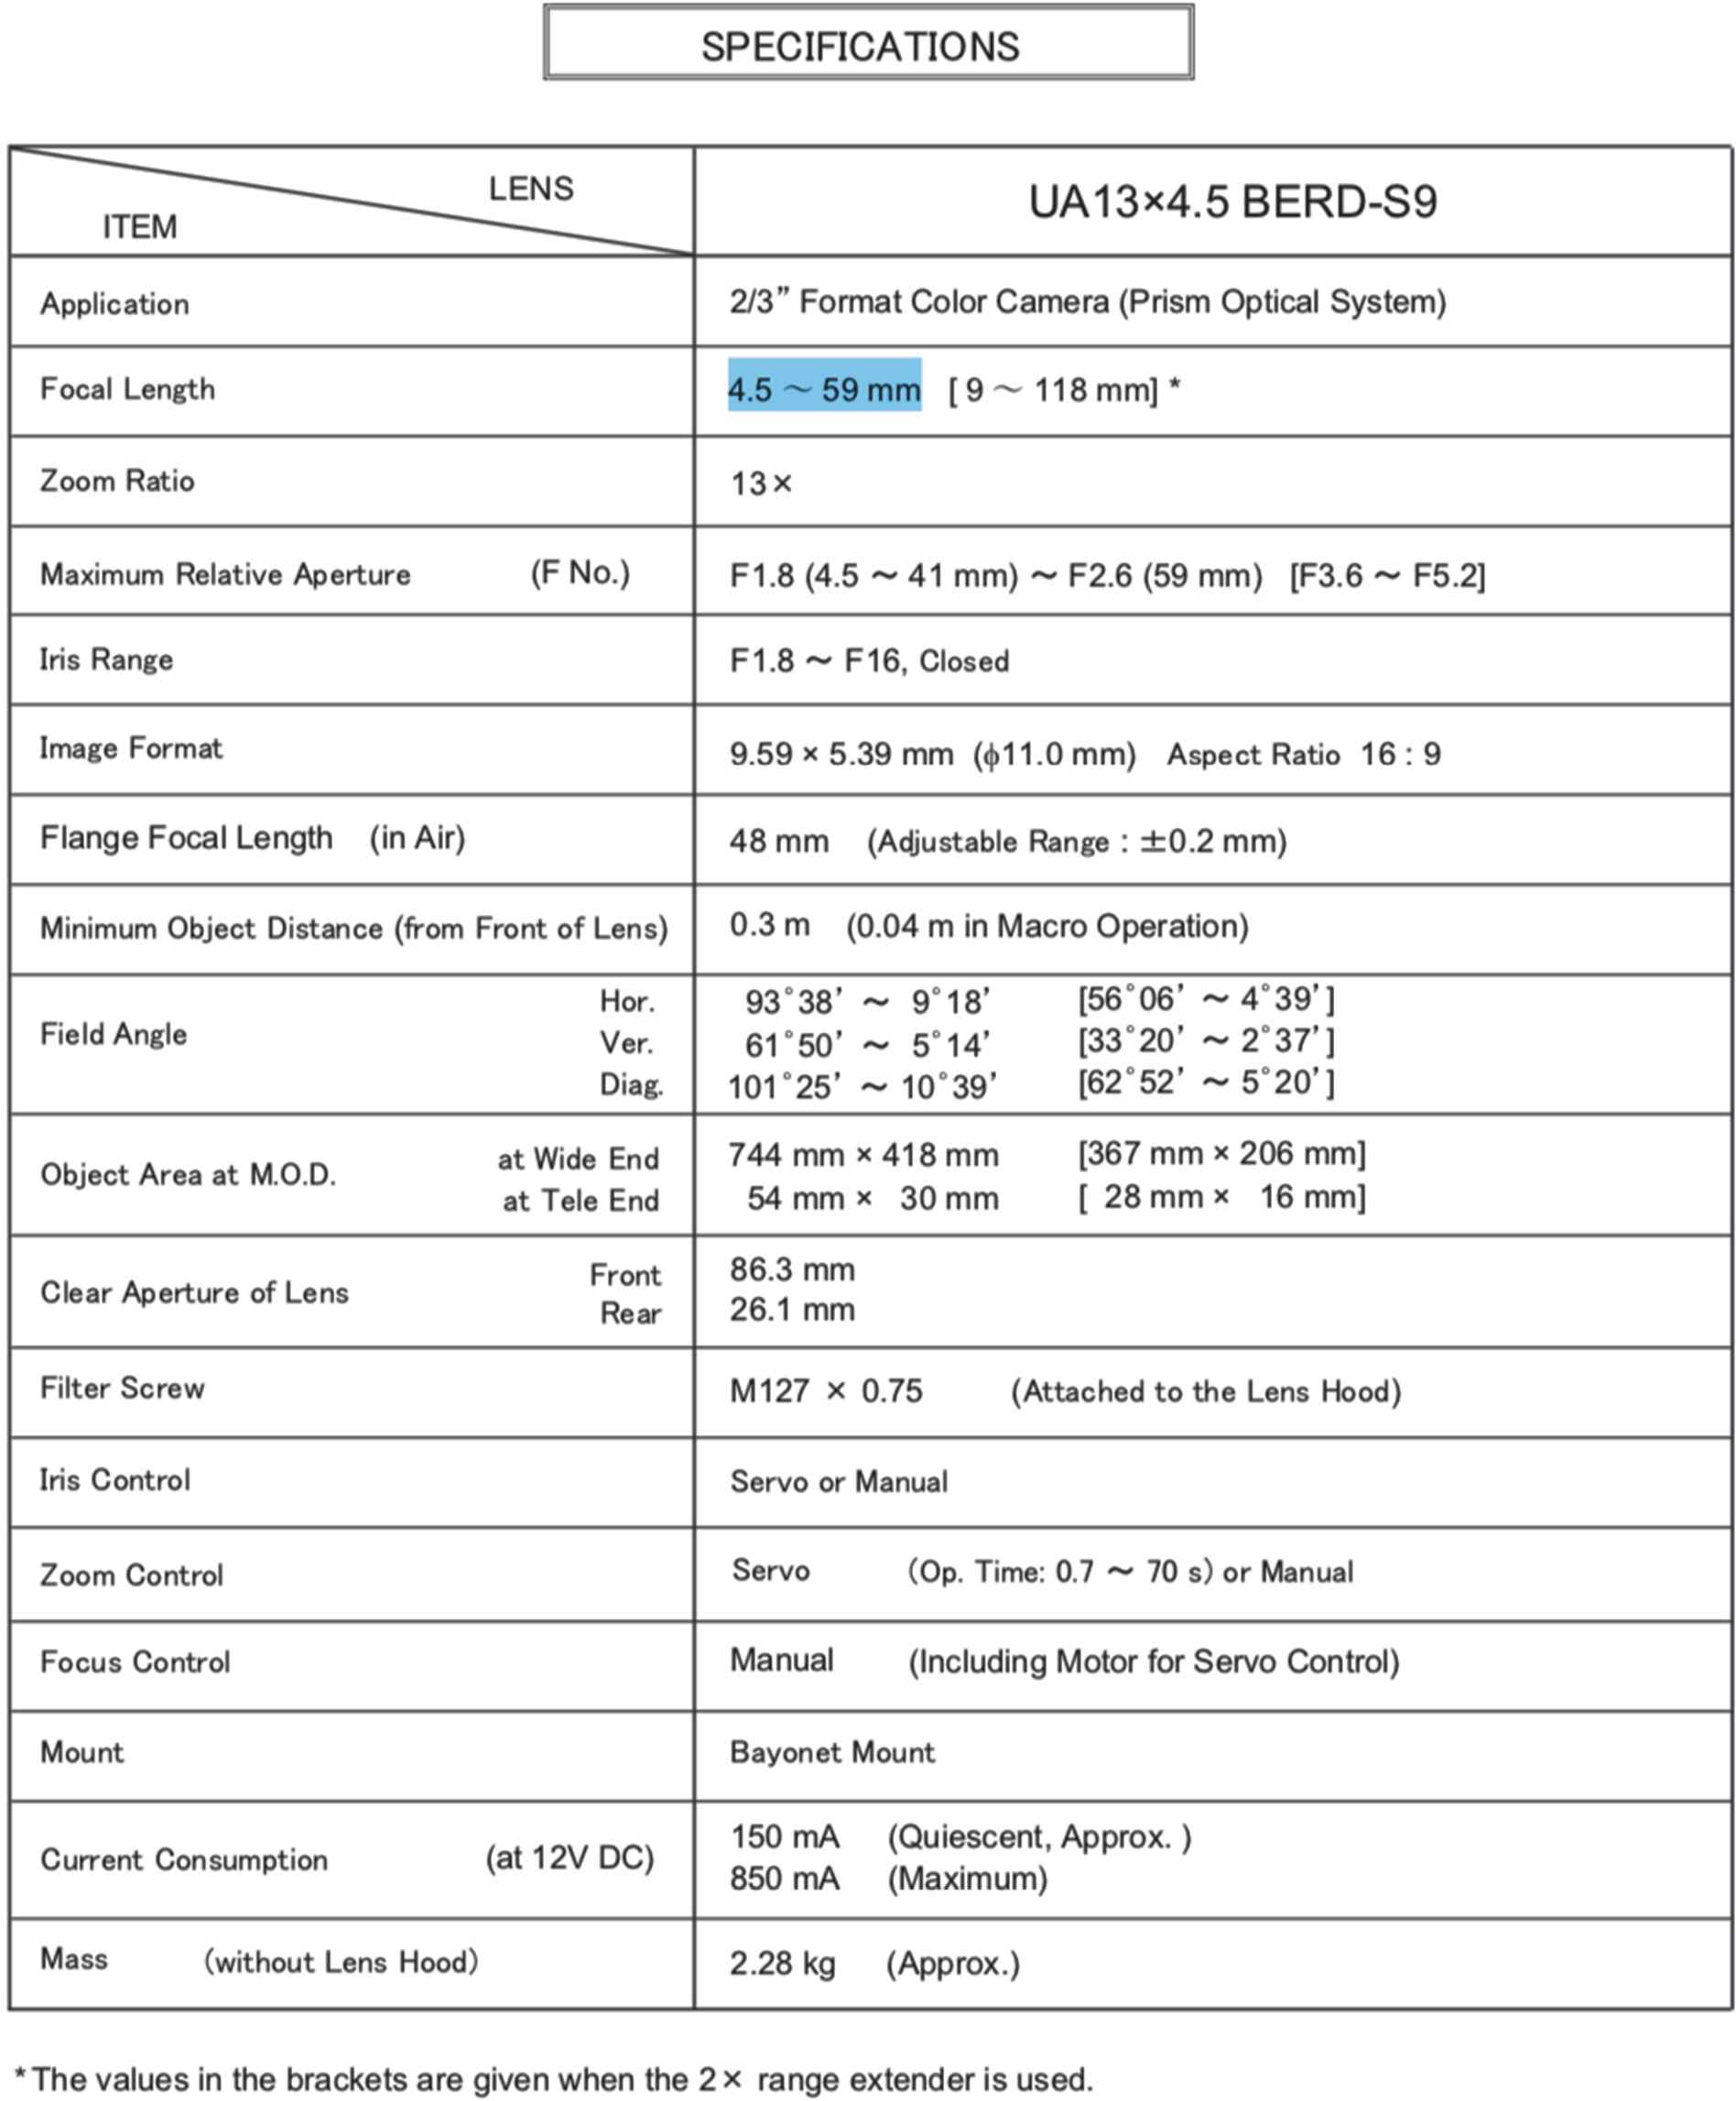

Document DT 16 - Photométrie et colorimétrie - Recommandations UIT

Extrait des recommandations UIT-RT BT 709 (HD)
Paramètre | Valeurs
Couleurs primaires et blanc de référence(2) | Coordonnées de chromaticité (CIE, 1931) | x | y
 | Rouge primaire (R) | 0,640 | 0,330
 | Vert primaire (G) | 0,300 | 0,600
 | Bleu primaire (B) | 0,150 | 0,060
 | Blanc de référence (D65) | 0,3127 | 0,3290
Détermination du signal de luminance EY′ (1) | EY′ =0,2126 ER′ + 0,7152 EG′ + 0,0722 EB′

Extrait des recommandations UIT-RT BT 2020 (UHD)
Paramètre | Valeurs
Couleurs primaires et blanc de référence(2) | Coordonnées de chromaticité (CIE, 1931) | x | y
 | Rouge primaire (R) | 0,708 | 0,292
 | Vert primaire (G) | 0,170 | 0,797
 | Bleu primaire (B) | 0,131 | 0,046
 | Blanc de référence (D65) | 0,3127 | 0,3290
Détermination du signal de luminance EY′ (1) | EY′ =0,2627 ER′ + 0,6780 EG′ + 0,0593 EB′

Document DT 17 - Microphone MKE 600

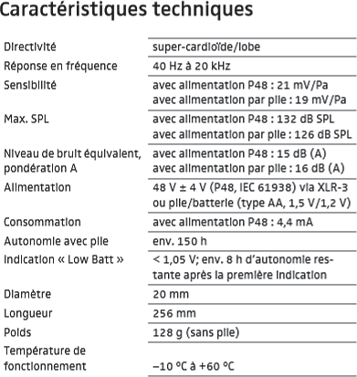

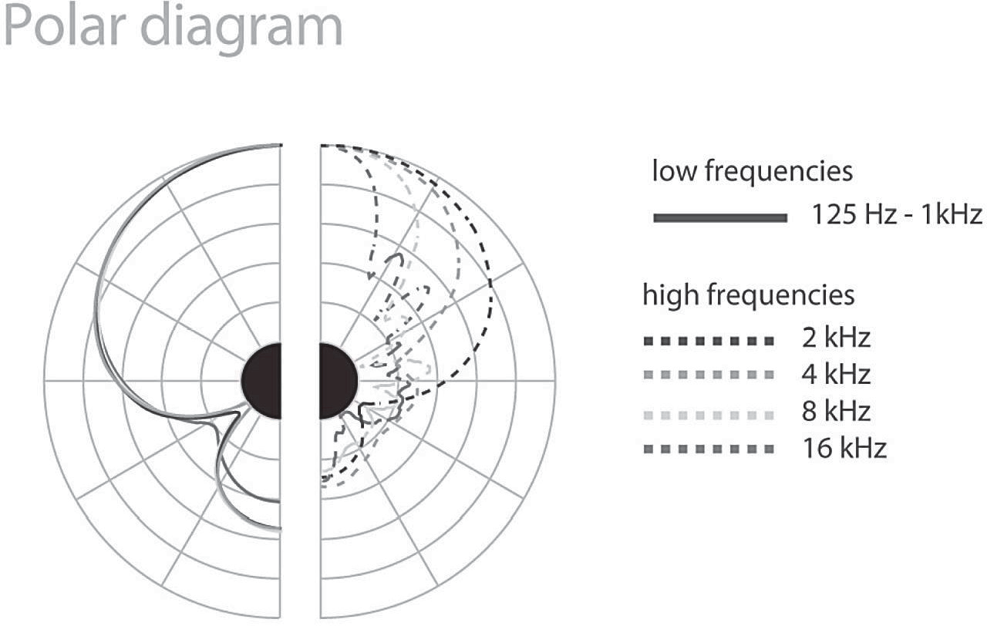

Document-réponse 1 Diagramme de chromacité
y
0,9

0,8

0,7

0,6

0,5

515

510

505

500
520 525

530

535
540

545

550

555
560

565

570
575

580

585
590

0,4

0,3
495

490

Turquoise

E
Blanc

Beige
595
600

Vermillon

605
610
615
620
625
640

700

0,2
Mauve
485

0,1
480

475
470
465
460
450

400 x

0 0,1 0,2 0,3 0,4 0,5 0,6 0,7 0,8

Document-réponse 2

